KS4010
Техническое руководство

Компьютерные весы с функцией печати этикеток
A2.20M 29/9/2020

Содержание

1. Инструкция по безопасности .- 1 -
2. Описание изделия….................................................................................................................................................. - 3 -
2.1 Общие сведения...................................................................................................................................................- 3 -
2.2 Сенсорный экран......................................................................................................................................................- 4 -
2.3 Принтер…................................................................................................................................................................. - 4 -
2.4. Интерфейсы............................................................................................................................................................ - 5 -
2.5 Общий вид.................................................................................................................................................................- 6 -
2.6. Дисплей покупателя............................................................................................................................................... - 7 -

3. Установка.................................................................................................................................................................. - 8 -
3.1. Выравнивание устройства.......................................................................................................................................- 8 -
3.2. Весовая платформа..................................................................................................................................................- 9 -
3.3. Кассетный механизм............................................................................................................................................. - 10 -
3.3.1. Замена рулона с этикетками.............................................................................................................................. - 11 -
3.4. Подключение питания..........................................................................................................................................- 12 -
3.5. Запуск.................................................................................................................................................................... - 12 -
3.5.1. Включение устройства...................................................................................................................................... - 12 -
3.6. Транспортировка и хранение............................................................................................................................... - 13 -
3.6.1. Вывод из эксплуатации......................................................................................................................................- 13 -

4. Дисплей и функциональные клавиши....................................................................................................................- 14 -
4.1. Режим оператора ( интерфейс работы по умолчанию )..................................................................................... - 14 -
4.2. Дисплей и функциональные клавиши................................................................................................................ - 14 -
4.3. Встроенная клавиатура......................................................................................................................................... - 16 -
4.4. Дисплей клиента....................................................................................................................................................- 17 -
4.5. Главное меню.........................................................................................................................................................- 18 -

5. Эксплуатация..............................................................................................................................................................- 19 -
5.1. Функционал.......................................................................................................................................................... - 19 -
5.1.1. Включение питания.......................................................................................................................................... - 19 -
5.1.2. Отображение диапазона взвешивания............................................................................................................- 19 -
5.1.3. Настройки нуля................................................................................................................................................. - 19 -
5.1.4. Тара.................................................................................................................................................................... - 19 -
5.1.5. Установка тары................................................................................................................................................ - 20 -
5.1.6. PLU.....................................................................................................................................................................- 20 -
5.1.7. Количество....................................................................................................................................................... - 20 -
5.1.8. Ускорение свободного падения..................................................................................................................... - 20 -
5.1.9. Печать............................................................................................................................................................... - 20 -
5.1.10. Версия программного обеспечения...............................................................................................................- 20 -
5.2. Отображение режима оператора......................................................................................................................- 21 -
5.2.1. Поиск PLU……………………........................................................................................................................ - 21 -
5.2.2. Речной ввод количества / цены за одну единицу........................................................................................ - 23 -
5.2.3. Процесс продажи........................................................................................................................................... - 23 -

6. Программирование базы данных............................................................................................................................ - 34 -
6.1. Продукты....................................................................................................................................................................- 34 -
6.1.1. Создание наименования продукта....................................................................................................................- 35 -
6.2. Категории............................................................................................................................................................... - 36 -
6.3. Отдел……..............................................................................................................................................................- 37 -
6.4. Формат печати.......................................................................................................................................................- 38 -
6.5. Налог...................................................................................................................................................................... - 42 -

7. Передача данных........................................................................................................................................................ - 43 -
7.1. Данные на USB накопител....................................................................................................................................- 45 -

Техническое руководство для весов KS 4010

8. Настройки .- 49 -
8.1. Меню настроек...................................................................................................................................................... - 49 -
8.2. Таблица настроек...................................................................................................................................................- 49 -
8.3. Технические настройки........................................................................................................................................ - 53 -
8.4. Операционные настройки.................................................................................................................................... - 55 -
8.4.1. Внешняя платформа.......................................................................................................................................... - 55 -
8.4.2. Свободное назначение PLU............................................................................................................................ - 55 -
8.4.3. Быстрое редактирование PLU........................................................................................................................ - 56 -
8.4.4. Очистка выбранного PLU после печати........................................................................................................ - 56 -
8.4.5. Домашняя страница после печати................................................................................................................ - 56 -
8.4.6. Установка цен вручную................................................................................................................................. - 56 -
8.4.7. Свободное взвешивание.................................................................................................................................. - 56 -
8.4.8 Сохранение исходной цены..............................................................................................................................- 56 -
8.4.9 Диалоговое окно обновления цены................................................................................................................. - 57 -
8.4.10. Печать итога.................................................................................................................................................... - 57 -
8.4.11. Свободный ID.................................................................................................................................................. - 57 -
8.4.12. Метод печати.................................................................................................................................................. - 57 -
8.4.13. Режим предупаковки......................................................................................................................................- 57 -
8.4.14. Нумерация клавиш..................................................................................................................................... - 58 -
8.4.15. Ввод количества после выбора товара........................................................................................................ - 58 -
8.4.16. Показать PLU/Цену........................................................................................................................................- 58 -
8.4.17. Отображение IP на главном экране............................................................................................................. - 58 -
8.4.18. Поиск по номеру кнопки или по номеру PLU............................................................................................. - 58 -
8.4.19. Функция подсказки....................................................................................................................................- 58 -
8.4.20. Окно подсказки после печати......................................................................................................................- 59 -
8.4.21. Курсор............................................................................................................................................................- 59 -
8.4.22. Включить клавиши быстрого доступа........................................................................................................ - 59 -
8.4.23. Авто очистка тары........................................................................................................................................ - 59 -
8.4.24. Отчёт по этикеткам.......................................................................................................................................- 59 -
8.4.25. Использовать до........................................................................................................................................... - 59 -
8.5. Технические настройки.................................................................................................................................... - 60 -
8.5.1 Внешний вид................................................................................................................................................... - 60 -
8.5.2 Показ работы главного меню........................................................................................................................ - 60 -
8.5.3 Настройки десятичного штрихкода.............................................................................................................. - 61 -
8.5.4 Длина номера PLU......................................................................................................................................... - 61 -
8.5.5 Часовой дипазон...........................................................................................................................................- 62 -
8.5.6 Резервная копия / восстановление................................................................................................................ - 62 -
8.5.7 Принудительная печать................................................................................................................................. - 66 -

9. Интерфейсы.........................................................................................................................................................- 67 -
9.1. Основные....................................................................................................................................................................- 67 -
9.2. RS23 подключение............................................................................................................................................. - 68 -
9.2.1. Спецификации:............................................................................................................................................... - 68 -
9.2.2. RS-232 (DB9 тип подключения)......................................................................................................................- 68 -
9.2.3. Продолжение вывода веса............................................................................................................................. - 69 -
9.3. Ethernet подключение.......................................................................................................................................- 70 -
9.3.1. Прямое соединение по Ethernet..................................................................................................................... - 70 -
9.4. Wifi Подключение...............................................................................................................................................- 71 -

10. Калибровка................................................................................................................................................................ - 76 -
11. Устранение неисправностей.................................................................................................................................... - 78 -
11.1. Сообщения ошибок..................................................................................................................................................- 79 -

12. Технические данные......................................................................................................................................................- 80 -

Техническое руководство для весов KS 4010

12.1. Технические характеристики . - 80 -
12.2. Характеристики принтера.....................................................................................................................................- 81 -
12.3. Габаритные размеры............................................................................................................................................. - 82 -

1. ТЕХНИКА БЕЗОПАСНОСТИ

ПРЕДУПРЕЖДЕНИЕ
ПЕРЕД УСТАНОВКОЙ, ОЧИСТКОЙ ИЛИ ОБСЛУЖИВАНИЕМ
ОТКЛЮЧИТЬ ПИТАНИЕ ОТ УСТАНОВКИ НЕВЫПОЛНЕНИЕ
ДАННОЙ ИНСТРУКЦИИ МОЖЕТ ПРИВЕСТИ К ЧЕЛОВЕЧЕСКИМ
ТРАВМАМ ИЛИ ПОВРЕЖДЕНИЮ УСТАНОВКИ.

ВНИМАНИЕ
- Обслуживание прибора должно выполняться только квалифицированным персоналом
- Перед подключением или отключением компонентов необходимо отключить питание.
- Несоблюдение данных правил безопасности может привести к возникновению опасности или повреждению или разрушению оборудования.

ТЕХНИКА БЕЗОПАСНОСТИ
Весы представляют собой электронный измерительный
прибор. Обращаться осторожно.

Эксплуатация устройства допускается только
персоналом, прошедшим обучение эксплуатации данного
оборудования.
Эксплуатирующий персонал должен изучить сведения о
технике безопасности, представленные в настоящих
инструкциях по эксплуатации.
Во избежание несчастных случаев, открытие устройства
допускается только квалифицированным сервисным
персоналом.
Удостовериться в корректности локального напряжения
и типа розетки.
Устанавливать подключаемое оборудование в
непосредственной близости от легкодоступной розетки.
Избегать нестабильных источников питания. Не использовать рядом с крупными потребителями
электроэнергии, такими как сварочное оборудование или
мощные двигатели.
Избегать резких температурных скачков, вибраций,
ветровой нагрузки, попадания воды.
Избегать воздействия высокочастотного шума.
Не устанавливать весы в месте, попадающее под
действие прямых солнечных лучей.

2. Описание изделия

Общая информация

Весы с функцией печати этикеток KS4010, включает в себя все необходимые функции,
интерфейсы, а также возможность опциональной установки 7-ми 10-ти или 15-ти дюймового
дисплея с высоким разрешением. Весы с самообслуживанием оборудованы большим
сенсорным дисплеем 18.1”.
Стандартные модели представляют собой высококлассные изделия для тех заказчиков, чьей
целью является высокая функциональность. Функции микропроцессорных весов обеспечивают
простую, быструю и надежную работу пользователя по поиску PLU.
Весы также позволяют осуществлять управление с помощью центрального программного
обеспечения

Основные характеристики
    - Операционная система Linux
    - Процессор ARM CORTEX A17
    - Сенсорный дисплей резистивного типа
    - HD LCD
    - 2GB Оперативной памяти, хранение до 99999 позиций PLU
    - Различные способы подключения: RS232, Ethernet, Wi-Fi, USB разъем для клавиатуры, мыши, сканера.
    - Три диапазона взвешивания и выбираемая величина, такая как: kg, g, lb, oz, tj, gj.
    - Управление всеми настройками осуществляется через меню. Простота в процессе эксплуатации.
    - Просто протокол передачи данных. Легкое подключение к товароучётной системе

Сенсорный экран

Весы KS4010 поставляются с сенсорным TFT дисплеем резистивного типа.
Работа сенсорного экрана возможна при прикосновении кончиками пальцев, карандашом и
руками в резиновых перчатках.

Разрешение дисплея 10” составляет 1280x800 пикселей, а разрешение дисплея 15” и 18” составляет
1366x768 пикселей.

Принтер для печати этикеток

Весы оборудованы кассетным принтером печати этикеток.
Разрешение при печати составляет 8 точек/мм, скорость печати — 100 мм/с, максимальная
ширина печати — 54 мм

2.4. Интерфейсы

Весы оборудованы интерфейсами 1xRJ45, 1xRJ11, 4xUSB 2.0, и 2x RS232
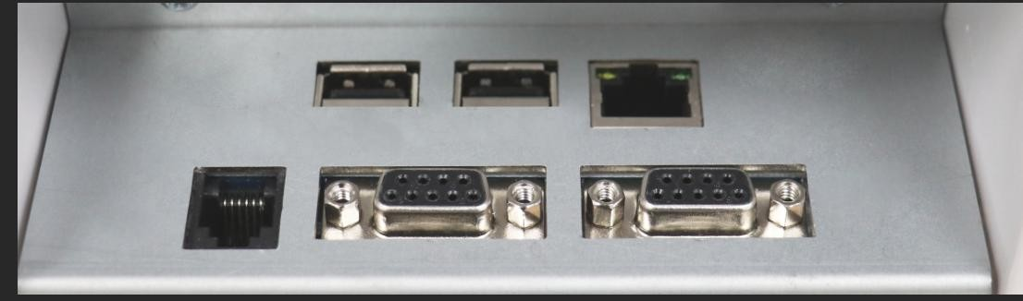
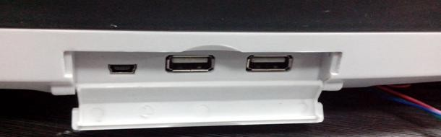
1
1
2
3
4
5
1
1

No. | Interface | Quantity | Description
1 | USB2.0 | 4 | Для мыши, клавиатуры, сканер для считывания ШК.  Не использовать для зарядки другого устройства!
2 | RJ45 | 1 | Ethernet (10M/100M)
3 | RJ11 | 1 | Денежный ящик（12V）*Зарезервированная функция
4 | RS-232 | 1 | Для принтера, сигнальной лампы и компьютера
5 | RS-232 | 1 | Для принтера, сигнальной лампы и компьютера

Внешний вид

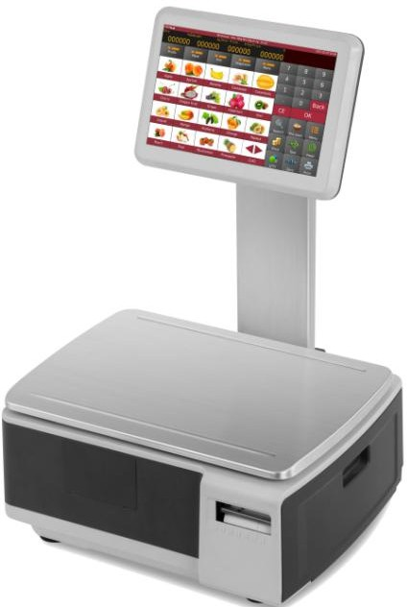
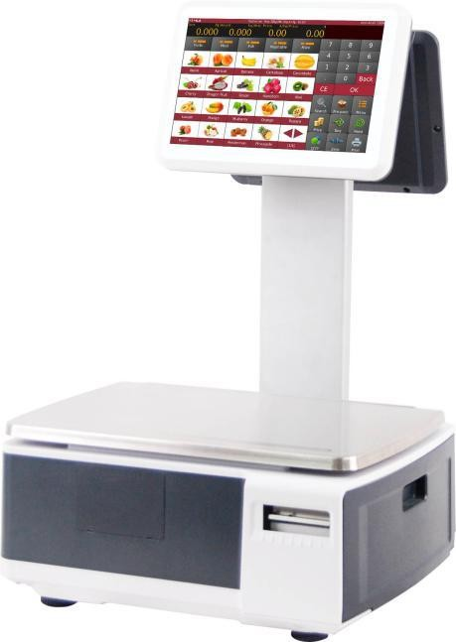
①
①
⑥
⑥
②

②
③
③
④
④

⑤
⑤

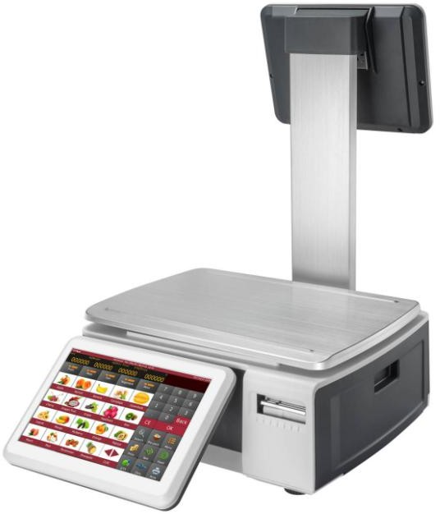
    - Дисплей покупателя на стойке
②
③
④
⑥
⑤
    - Весы с дисплеем для покупателя
    - Дисплей оператора на стойке

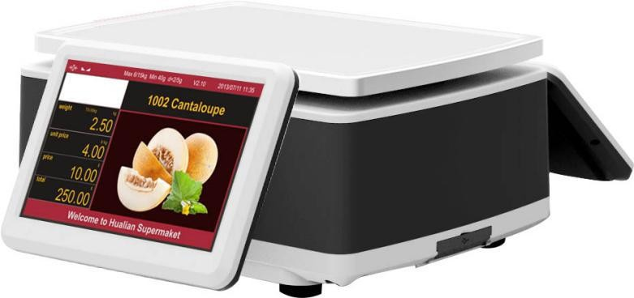
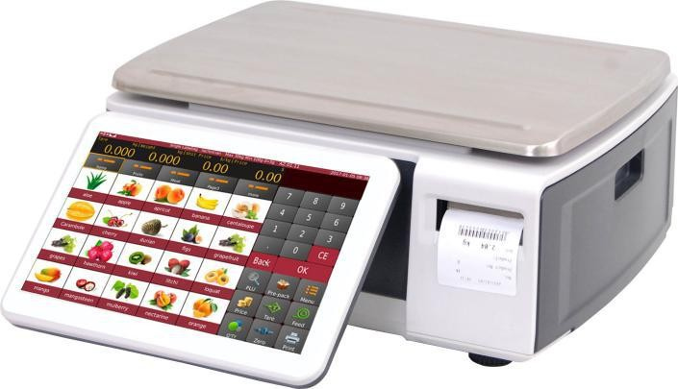
③
①
⑥
5. Двойной дисплей без стойки
③
④
⑥
⑤

    - Дисплей оператора без стойки

① Дисплей покупателя (10’’ 1280x800 ) ② Стойка

③ Нагрузочная платформа ④ Принтер печати этикеток

⑤ Регулировочная ножка опоры ⑥ Дисплей оператора (10’’ 1280x800 )

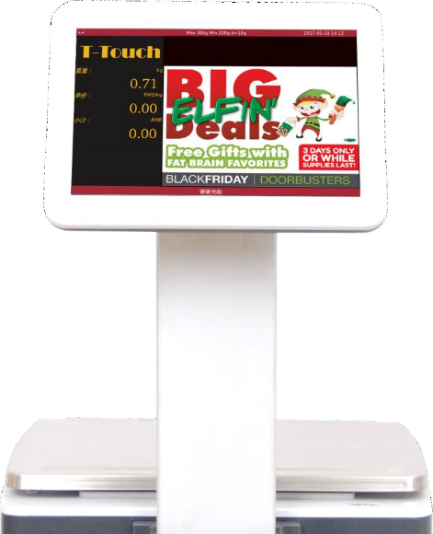
2.6. Дисплей покупателя

Индикация веса

Мультимедийная реклама
Изображения продуктов

Картинки

Логотип магазина
Бегущая строка

Видео

3. Установка и подключение

Нивелир

Установкой, выравниванием и нанесением занимается специализированно-уполномоченное лицо

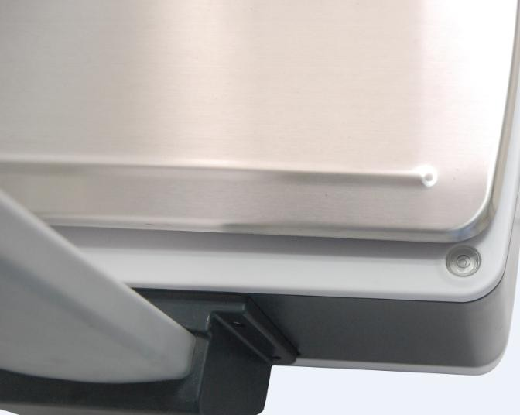
Весы следует подключать к сети только с помощью специально-прилагаемого кабеля питания или зарядного устройства.
Водяной уровень необходимо регулярно проверять на соответствие корректному уровню

Водяной уровень

Пузырек должен находиться по центру водяного уровня.

Корректное нивелирование устройства может быть достигнуто путем регулировки ножек весов.
При перемещении весов необходимо проверить и, при необходимости, откорректировать уровень.

Весовая платформа платформа

Необходимо корректно установить весовую платформу.

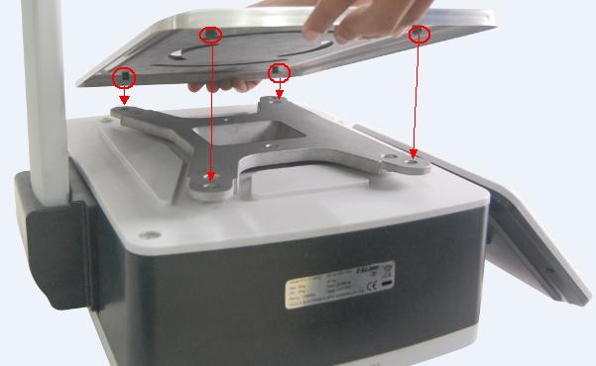

Регулярно проверяйте правильность установки весовой платформы. Не допускайте попадания мусора и воды под весовую платформу. Это может привести к неправильным показаниям веса или вывести устройство из строя.

Кассетная система

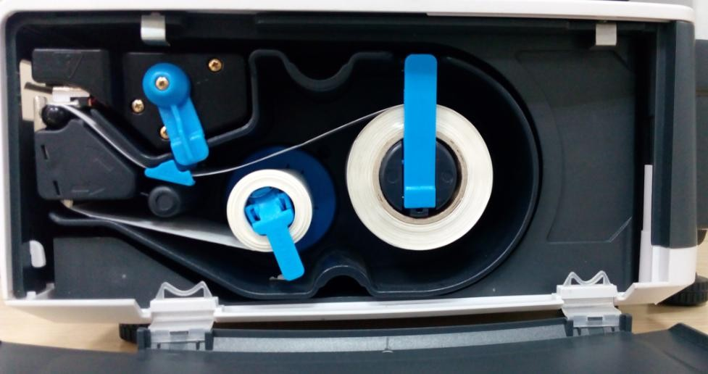
Рычаг освобождения кассеты
Стопорный рычаг рулона

1

2

Регулировщик положения ленты
Намоточная бобина Рычаг стопора отработанной ленты
Держатель рулона

① Бумага для этикеток должна находиться на уровне края опорного валика
② Подложка бумаги должна проходить под данной планкой

Замена рулона бумаги для этикеток

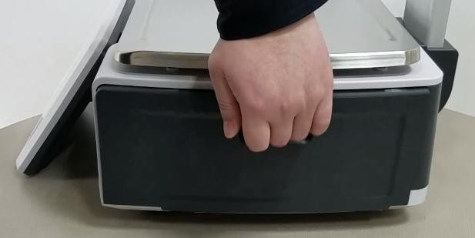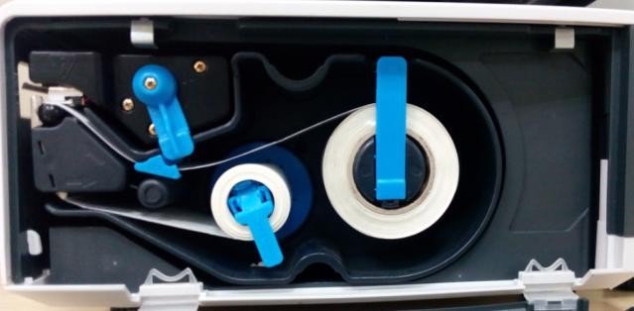

① Открыть крышку принтера
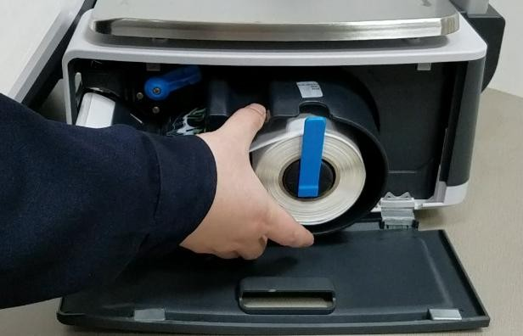

③ Извлечь кассету из принтера
② Повернуть рычаг против часовой стрелки
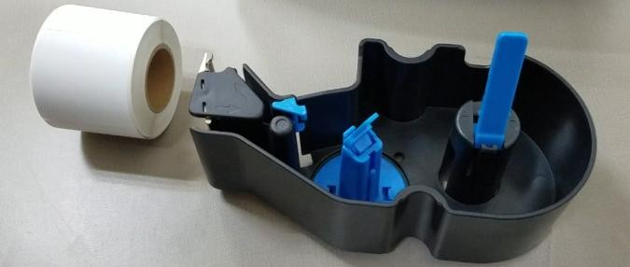
④ Повернуть ограничители катушки, затем извлечь остатки этикетки и подложки

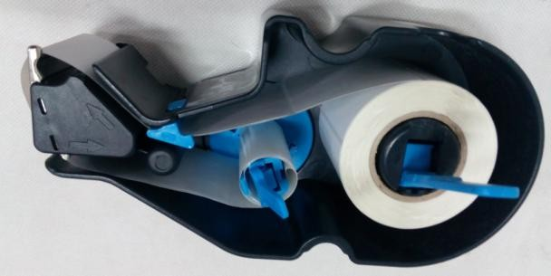

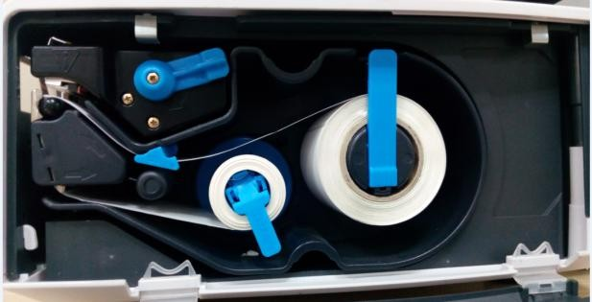
⑤ Установить новый рулон с этикетками, зафиксировать подложку бумаги на намоточной катушке и закрыть рукоятки ограничителей
⑥ Вставить кассету и повернуть рукоятку по часовой стрелке.

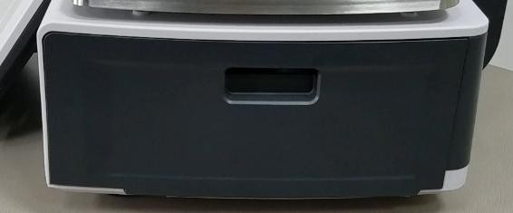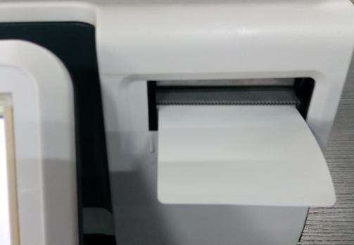
⑦ Закрыть крышку принтера ⑧ Распечатать тестовую этикетку

Подключение питания

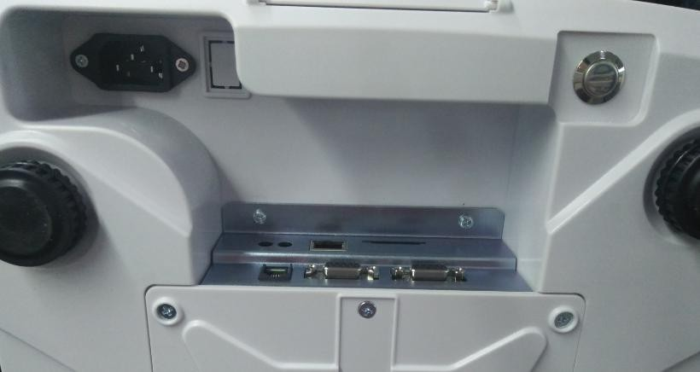

Кнопка включения/выключения
Разъем кабеля питания

Запуск

Ввод в эксплуатацию

    - Включение устройства
Убедитесь, что устройство надлежащим образом установлено и подключено к сети электропитания.

Включение устройства:

Включение: Кнопка включения расположена под весами с левой стороны

Нажать и удерживать кнопку включения до тех пор, пока не раздастся звуковой сигнал, после чего начнется включение весов.
Выключение устройства:
Метод 1: Чтобы включить весы нажмите на экране главного меню, затем нажать кнопку выключить.
Метод 2: Нажать и удерживать кнопку включения до тех пор, пока не появится всплывающий экран. Нажать клавишу выключить.

Транспортировка и хранение

Транспортировать и хранить устройство в оригинальной упаковке.

    - Вывод из эксплуатации, долговременное хранение

Выключить весы
Отсоединить все кабели и разъемы от весов
Очистить весы в соответствии с инструкциями по очистке
Хранить устройство в оригинальной упаковке

4. ФУНКЦИИ ДИСПЛЕЯ И КЛАВИШ

Экран оператора в режиме взвешивания

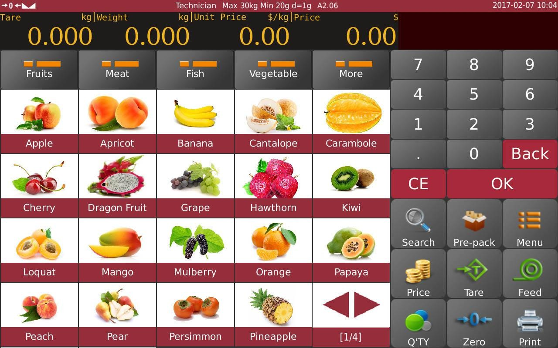

  - Основная индикация и клавиши на экране оператора весов в режиме взвешивания

No | Индикатор/кнопка |  | Название | Описание
1 |  |  | Ноль | Для отображения текущего состояния весов
 |  |  | Вес стабилен
2 |  |  | Оператор | Информация о текущем пользователе
3 |  |  | Метрологические характеристики | Деление максимального и минимального веса
4 | A2.20A |  | Версия прошивки | Отображения версии прошивки
5 |  |  | Дата и время | Отображение даты и времени

6 |  | Индикация тары | Отображение веса тары
7 | 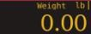 | Индикация веса | Отображение веса
8 | 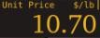 | Индикация стоимости единицы | Цена за единицу товара
9 | 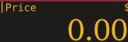 | Индикация общей стоимости | Общая цена
10 |  | Название продукта | Выбранный продукт
11 | 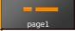 | Клавиша категории | Клавиша категории товаров
12 |  | Кнопки товара | Отображение название товара/его номера
13 | 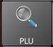 | Поиск товара | Клавиша для поиска товара из списка
14 | 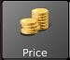 | Клавиша цены | Ручной ввод цены
15 |  | Клавиша количества | Ввод количества товара ( сначала следует указать цену за единицу товара )
16 |  | Клавиша очистки | Очистка выбранного товара
17 |  | Клавиша тары | Клавиша ввода тары
18 |  | Клавиша нуля | Клавиша для обнуления веса
19 | 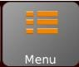 | Клавиша меню | Клавиша входа в сервисное меню
20 |  | Клавиша протяжки | Клавиша протяжки ленты

21 |  | Клавиша печати | Клавиша для ручной печати
22 | 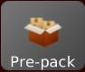 | Клавиша предупаковки | Клавиша для автоматической печати

Встроенная клавиатура

Экранная клавиатура открывается автоматически для редактирования или ввода новых данных,

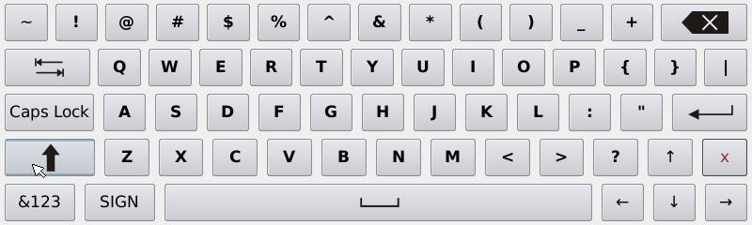

: Возврат

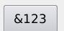
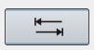 : Табуляция. Использовать данную клавишу при вводе текста для изменения строки

: Цифровые клавиши и специальные символы.
: Закрыть клавиатуру

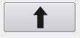
или : переключить на заглавные / прописные буквы.

: Нажмите это, чтобы сменить знак.

Дисплей покупателя

 | Отображение / индикация |  | Описание
1 | 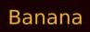 | Товар | Отображается выбранный товар
2 | 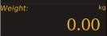 | Общий вес | Отображается общий вес товара
3 | 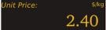 | Единица товара | Отображается единица товара
4 | 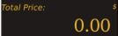 | Общая цена | Отображается общая цена товара
5  6 |  | Бегущая строка  Лого компании | Отображение бегущей строки  Отображение лого компании

  - Главное меню
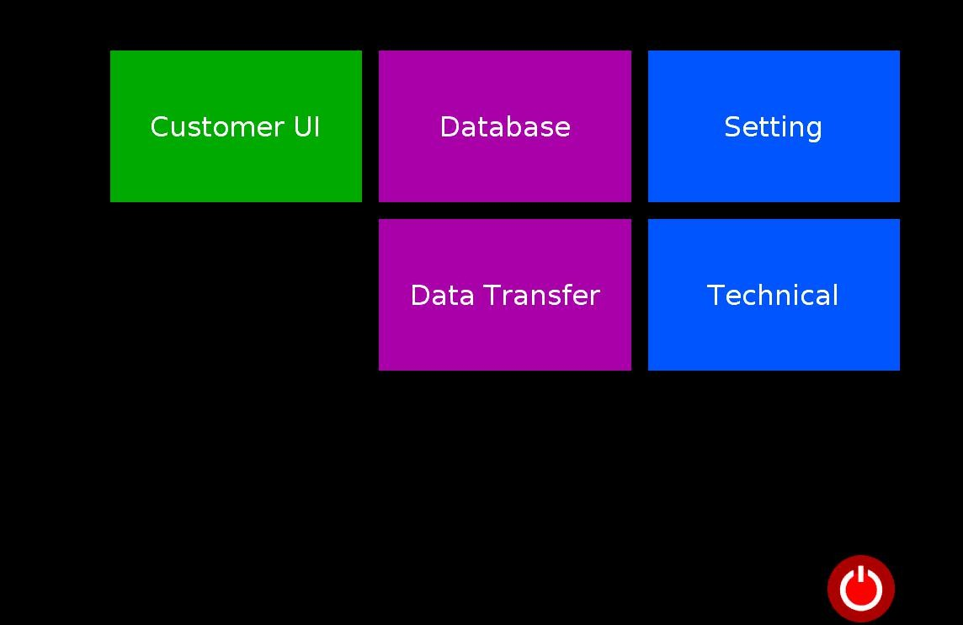
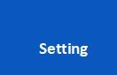
3
Настройки
Настройка весов
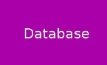
Клавиша
Описание
1
База данных
Для настройки базы данных
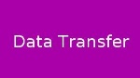
2
Передача данных
Импорт/экспорт данных
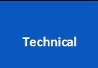
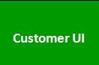
4
Параметры
Настройки для технического персонала
5
Экранная форма/ самообслуживание
Для входа на рабочий экран весов или выбора экранной формы для пользователей

6 Клавиша выключения Отключение весов

5. Эксплуатация

Включение

Включение

При включении весы сначала отображают экран системы KS 4010, а затем логотип компании. После этого весы
устанавливают текущий вес на новый реперный нуль, а потом автоматически запускаются в режиме
взвешивания.
Режим меню может быть защищен (для доступа может потребоваться логин и пароль, если добавлены
пользователи и им настроены пароли).

Диапазон отображения

Диапазон отображения

Весы будут отображать вес от –Max (функция тары) до Max (вес брутто)

Настройка нуля

Установка нуля делается с помощью клавиши , это возможно только в том случае, если весовая платформа находится в неподвижном состоянии.

Тара

Весы могу в полуавтоматическом режиме производить расчёт тары.

Вес любой ёмкости можно тарировать, нажав на кнопку чтобы при следующем взвешивании всегда отображался вес нетто, взвешиваемого товара.

Операции с тарой

Положите вес на платформу

Нажмите клавишу . Отобразится ноль и тара вычитается.

Снимите вес с платформы. Отобразится тарированный вес. Он может установить только одно значение тары. Само значение будет показано со знаком минус.
Это значение веса можно удалить, нажав на клавишу , когда нагрузочная платформа находится в состоянии покоя. Этот ввод тары невозможен, если вес на весах будет колебаться.

Предустановка тары

Весы имеют функцию предустановки тары. Нажмите и удерживайте клавишу до тех пор, пока не появится окно предварительной тары для ввода значения тары. При нажатии ОК можно сохранить значение в соответствии с вводом.

Товары

Весы могу хранить свыше 999999 единиц товаров. доступ к ним осуществляется с помощью клавиш PLU или клавиши поиска PLU.

Количество

PLU позволяет рассчитать стоимость, как всего количества, так и необходимое пользователю.

G-фактор

Весы имеют функцию компенсации G-фактора, которая позволяет проводить поверку в одном точке мира, а использовать их в другой.

Печать

Весы имеют встроенный принтер, когда пользователь нажимает кнопку «Печать», этикетку можно распечатать, либо печать может происходить автоматически, включив специальный режим “печать после стабилизации”.

Версия программного обеспечения

Программное обеспечение разделено на весовое, прикладное и печатающее.

Режим работы оператора

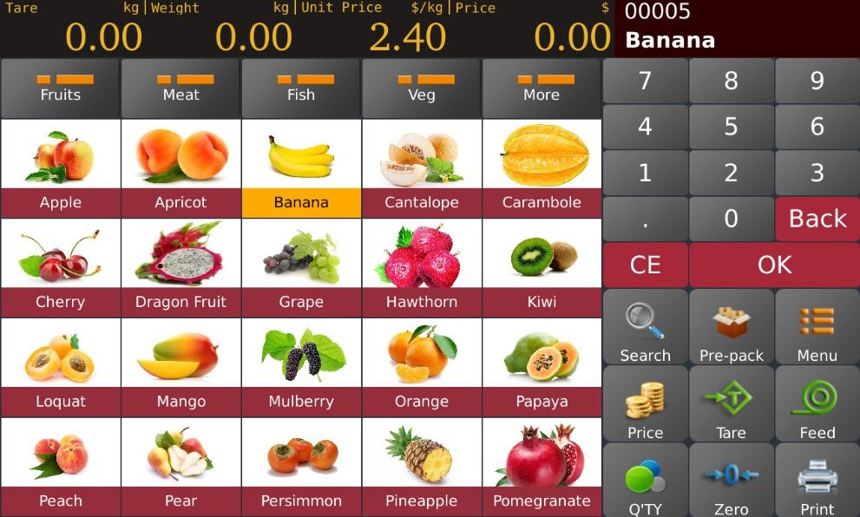

Поиск товаров

Названия товаров позволяют выполнять поиск по назначенным клавишам пользовательского интерфейса или
с помощью клавиши поиска.

Прямой выбор PLU:
Нажмите PLU страницах

Используйте клавишу 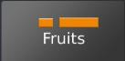 для выбора различных групп продуктов или категорий.
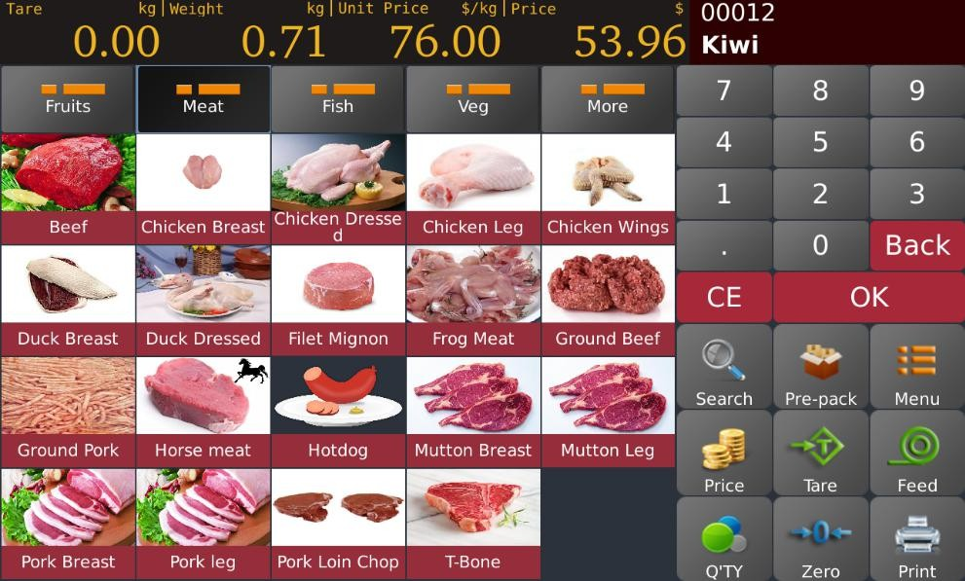
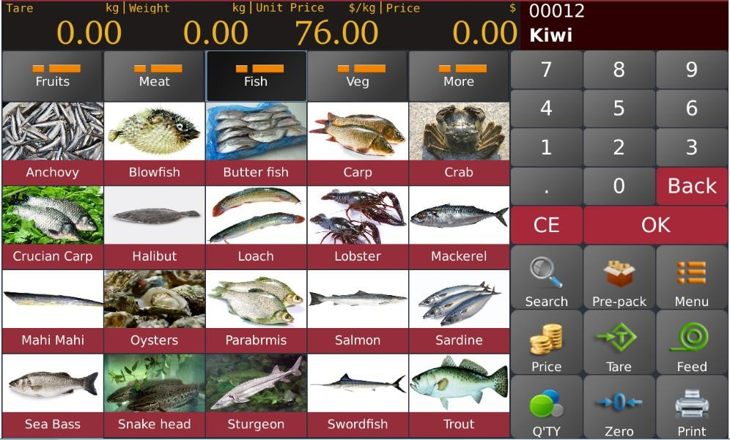

Группа “мясо”
Группа “рыба”

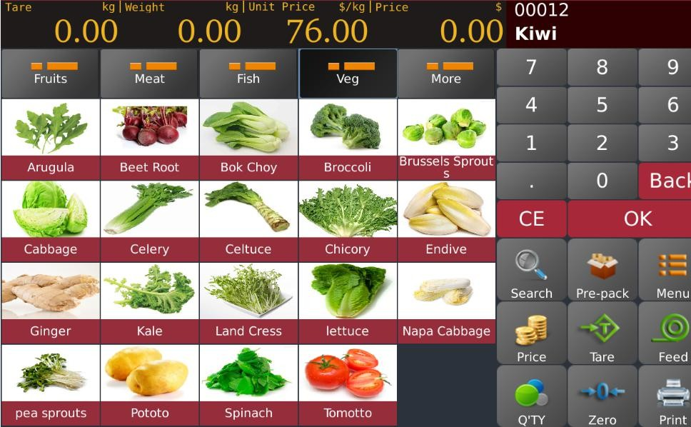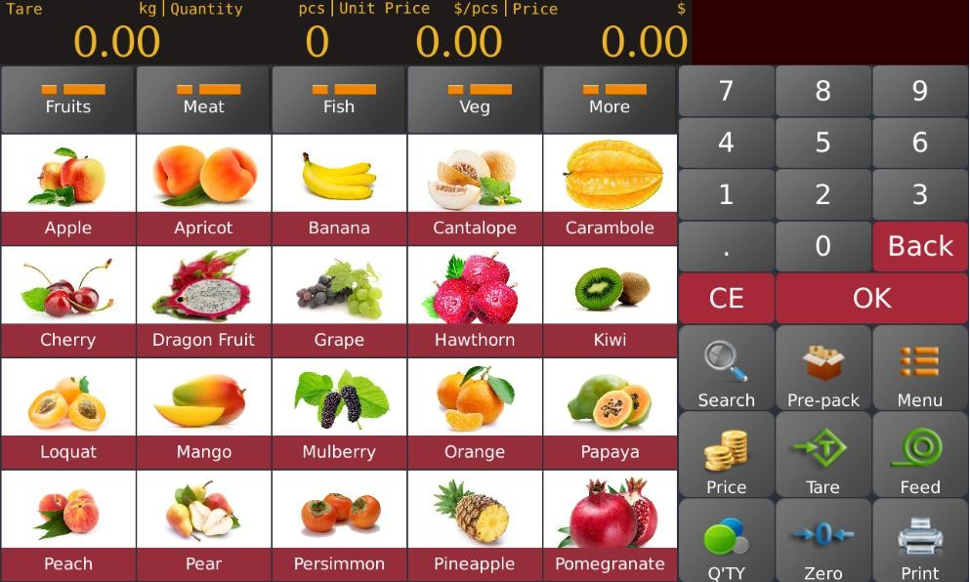

Группа “овощи”
Группа “фрукты”
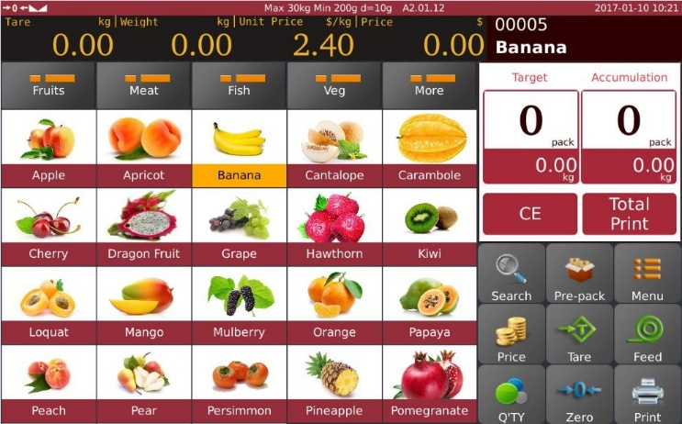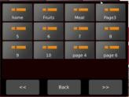
Список дополнительных страниц / групповых окон
Примечание. Список страниц / групп будет доступен только в соответствии с предварительными настройками.

Прямо поиск товара：
Нажмите на клавишу , чтобы зайти в меню поиска товара.
- Поиск товара осуществляется с помощью номер PLU
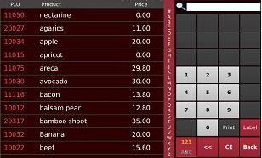
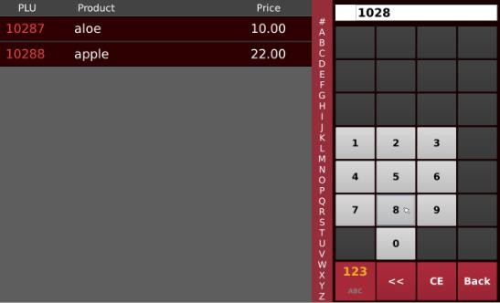

- Поиск продукта осуществляется с помощью его наименования

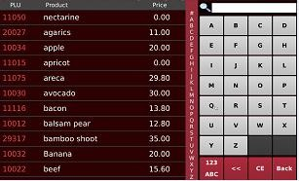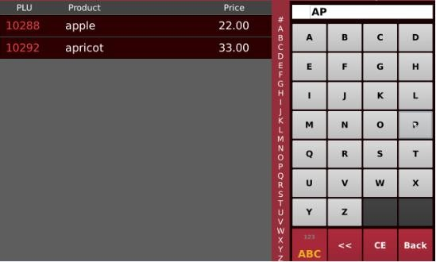

Ручной ввод цены / количества

Если информация о продукте не указана заранее на весах, нажмите на кнопку 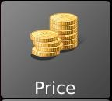 , чтобы ввести цену за единицу вручную и нажмите ОК для подтверждения, а затем выполните взвешивание；

Для штучного товара введите цену за единицу и следуйте инструкциям, чтобы ввести количество вручную. Нажмите кнопку , для ручного ввода количества.

Функции продавца

      - Взвешиваемые товары

        - Выберите клавишу товара.
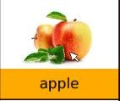

        - Дисплей отобразит выбранный Вами товар

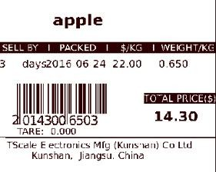
        - Положите товар на платформу для взвешивания, дождитесь стабилизации веса

        - После чего нажмите 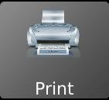 для печати этикетки.
        - Уберите товар с платформы для повтора операции.
Примечание: Нажатие кнопки 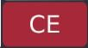 позволяет очистить текущее название продукта и цену или при выборе новой кнопки PLU автоматически удаляется текущее название и цена PLU.

Штучные товары

        - Выберите штучный товар.

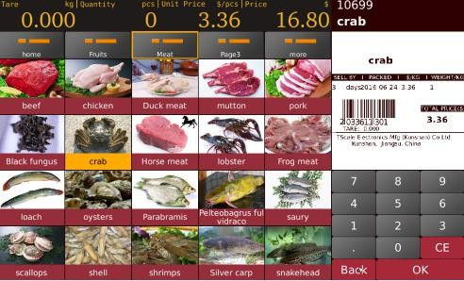
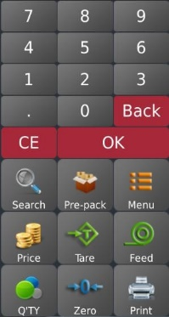
        - На дисплее отобразится наименование товара, его номер, а также стандартное значение количества

        - Нажмите на клавишу

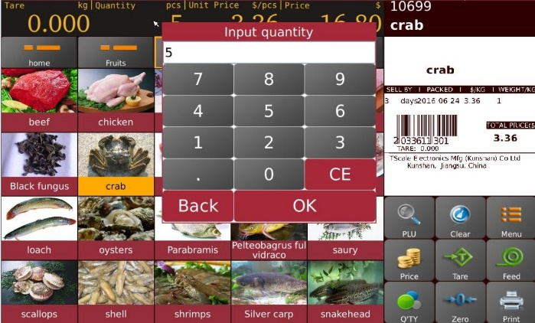
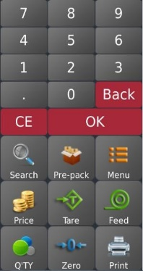
или нажмите на окно Окно количества позволяет ввести необходимое значение.

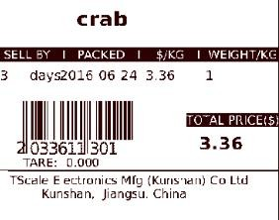
        - После нажмите . для печати этикетки

Примечание: Нажатие кнопки позволяет очистить текущее название продукта и цену или при выборе новой кнопки PLU автоматически удаляется текущее название и цена PLU.

Режим предупаковки для взешивания товаров.
Примечание: Для выбора режима предупаковки, выберите Настройки > Операционные настройки > Режим предупаковки
Нажмите клавишу для начала печати в режиме предупаковки

        - Режим предварительной упаковки – при стабильной работе, при отсутствии товара.

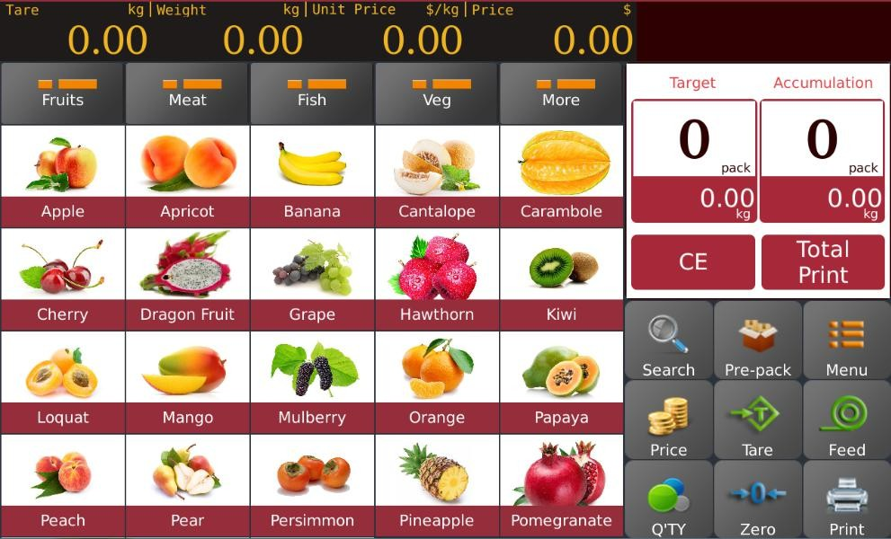
Нажмите
На дисплее отобразится следующее окно:

          - Выберите значение PLU из списка.
          - Дисплей отобразит наименование и номер выбранного товара

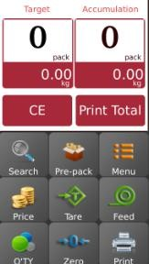
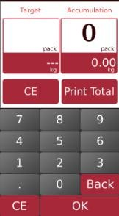
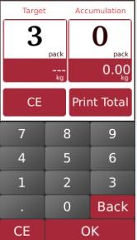
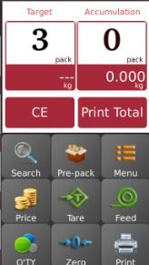
          - Нажмите на целевое окно 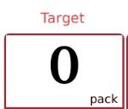 , чтобы ввести количество упаковок, а затем нажмите на кнопку ОК.
- Положите товар на нагрузочную платформу и дождитесь стабилизации, затем нажмите на кнопку , чтобы начать печать этикеток.
- Снимите товар с нагрузочной платформы и положите новый, весы автоматически распечатают этикетку уже выбранного ранее товара.

Общее количество напечатанных элементов
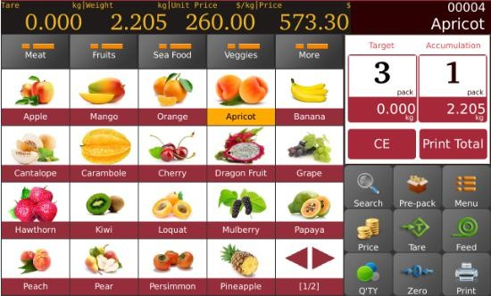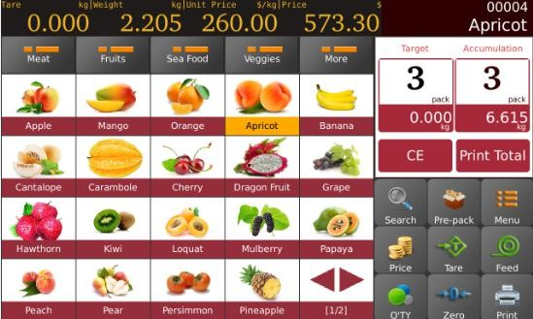

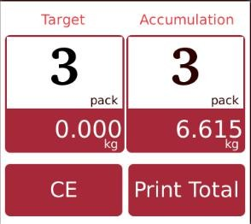
- Уберите товар с платформы для повтора операции
Общий вес целевой операции
Напечатать общее значение
- Примечание: Нажатие кнопки позволяет очистить текущее название продукта и цену или при выборе новой кнопки PLU автоматически удаляется текущее название и цена PLU.

Режим предупаковки – печать после стабилизации веса ( для товаров без веса или в
в упаковке ).

Этот режим нужен для печати после стабилизации веса при взвешивании товара на нагрузочной платформе.
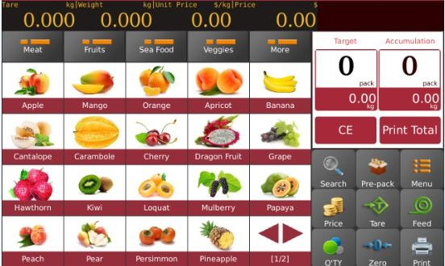

Нажмите клавишу на дисплее отобразится режим предупаковки.

          - Выберите необходимый товар из списка или введите значение PLU.

          - На дисплее отобразится выбранный товар и его номер PLU

          - Нажмите на целевое окно веса 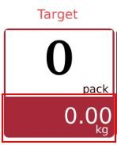 для ввода веса упаковки и нажмите ОК.
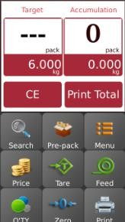
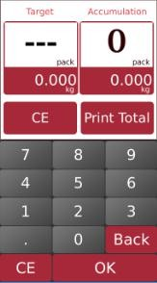
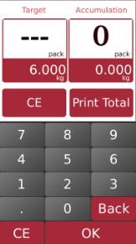
          - Поместите товар на платформу, дождитесь стабилизации веса, после нажмите клавишу для печати
          - Снимите товар с платформы и положите на неё новый для печати. Этикетка напечатается автоматически после стабилизации.
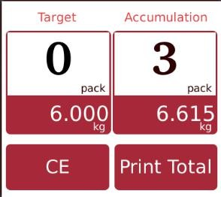
Общее количество взвешенных товаров
Для печати общей этикетки
Общий вес взвешенных товаров

          - Уберите товар с платформы для следующей операции
Примечание: Нажав на клавишу можно очистить текущее название продукта и цену, или при выборе нового товара - PLU будет автоматически очищено ( существующее название и цена PLU ).

Режим предупаковки – Повторить печать.

Это позволяет автоматически печатать несколько этикеток при удалении напечатанной этикетки.
PS: Необходимо выбрать соответствующую функцию в настройках, операционные настройки > Режим предупаковки > Повторить печать > Для печати следующей этикетки, когда напечатанная этикетка удалена

Режим предупаковки – Ручная печать

Этот режим позволяет печатать этикетки вручную, с помощью клавиши . Положите товар на весы и когда вес стабилизируется на жмите на неё для печати этикетки. Уберите товар с платформы для возврата веса в ноль, чтобы повторить операцию с последующим товаром.
PS: Чтобы выбрать данную функцию перейдите в настройки, Операционные настройки > Режим предупаковки > Ручная печать > ( для печати следующих этикеток, когда напечатанная – удалена ).

      - Взвешивание товара без PLU.

        - Нажмите на клавишу для ввода цены за единицу товара.
        - Поместите товар на платформу и дождитесь стабилизации веса.

        - После нажмите на клавишу для печати этикетки. На этикетке будет напечатано “другое”, вместо наименования товара.
        - Уберите товар с платформы для повторения операции

Операции с товаром без веса (штучный товар).

        - Нажмите на клавишу для ввода цены за единицу товара.
        - После нажмите на клавишу , затем на окно для выбора числового значения (штук) товара.
        - На дисплее отобразится количество товара и общая цена за него

        - После нажмите на клавишу для печати этикетки. На этикетке будет напечатано “другое”, вместо наименования товара.

Режим предупаковки – Повтор печати

Это позволяет автоматически печатать несколько этикеток при удалении напечатанной

PS: Для выбора данной функции перейдите в настройки, Операционные настройки> Режим предупаковки> Повторить печать
Выберите товар без веса из списка предлагаемых товаров или введите, далее нажмите на клавишу на дисплее отобразится режим предупаковки.

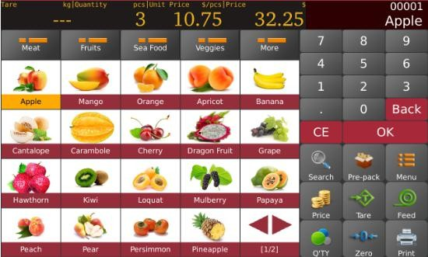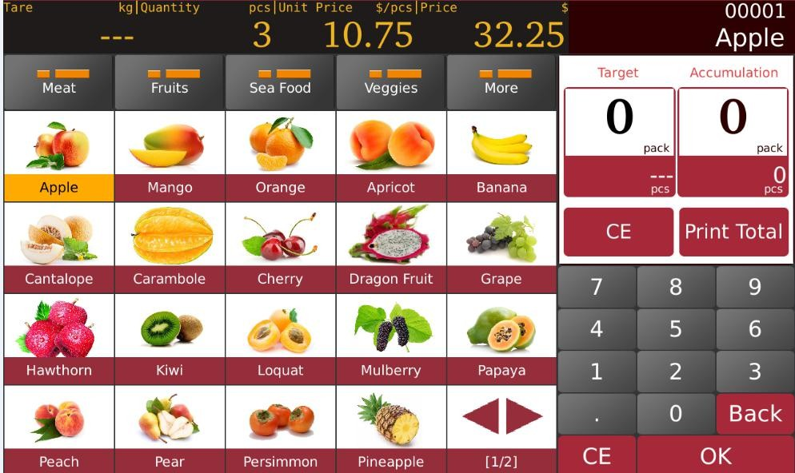

          - Нажмите на целевое окно и выберите количество упаковок, далее нажмите на клавишу ОК.
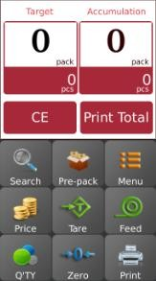
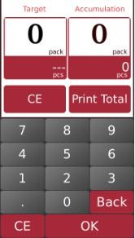
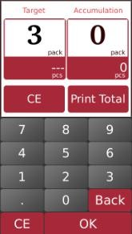
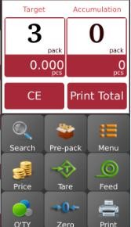
b) После нажмите
чтобы распечатать этикетку.
c) Он автоматически напечатает следующую этикетку, когда будет удалена напечатанная.
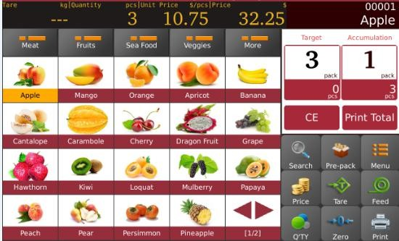
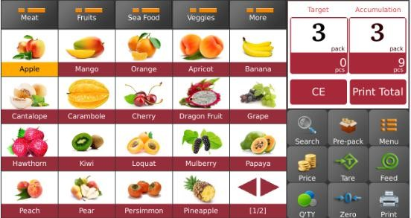

Количество напечатанных пачек

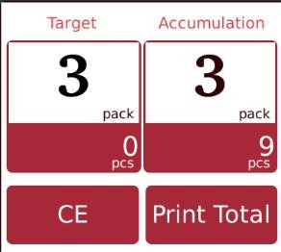
Примечание: Нажав на клавишу можно очистить текущее название продукта и цену, или при выборе нового товара - PLU будет автоматически очищено ( существующее название и цена PLU ).
Количество штук в пачке
Печатать общую этикетку

Режим предупаковки – ручная печать

Эта операция позволяет печатать этикетку снова с помощью клавиши , когда будет убрана напечатанная этикетка
          - Выберите PLU без веса из предлагаемого списка или введите количество PLU, далее нажмите на дисплее отобразится режим предупаковки.

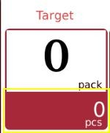
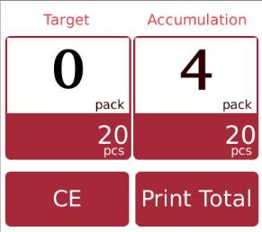
Всего операций
Количество
Печать общей этикетки

          - Нажмите на целевое окно и введите требуемое количество упаковок, нажмите ОК.
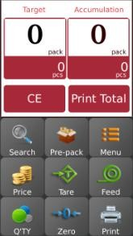
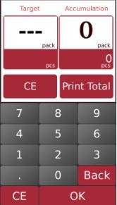
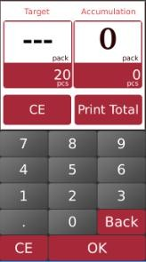
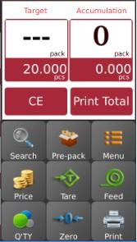

- Далее нажмите для печати этикетки.
- Удалите этикетку и нажмите , чтобы напечатать следующую.
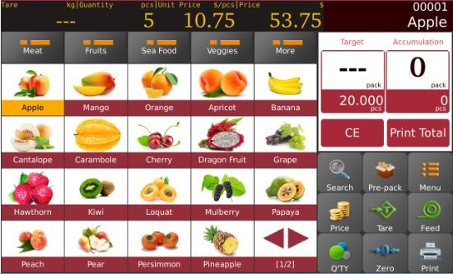
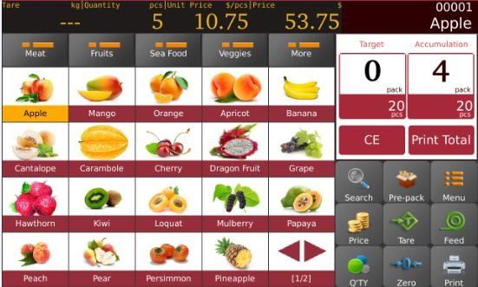

Примечание: Нажав на клавишу можно очистить текущее название продукта и цену, или при выборе нового товара - PLU будет автоматически очищено ( существующее название и цена PLU ).

6. База данных
Нажмите клавишу для входа в настройки базы данных，нажмите клавишу возврат “”, чтобы вернуться в сервисное меню。
1 | 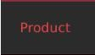 | PLU | Список продуктов
2 | 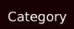 | Категории продуктов | Продукты, находящиеся в определенных категориях
3 | 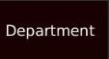 | Отдел | Отдел
4 |  | Формат печати | Для выбора формата печати
5 | 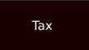 | Налог | Значение налога
Функциональные клавиши
1 | 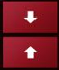 | Клавиша вверх/низ | Для выбора пунктов меню
2 |  | Клавиша редактирования | Для редактирования информации о товарах
3 |  | Клавиша удаления | Для удаления информации товарах
4 |  | Клавиша добавления | Для добавления новых товаров
5 |  | Клавиша возврата | Для возврата в сервисное меню
6 |  | Клавиша подтверждения | Для сохранения информации

  - Товары

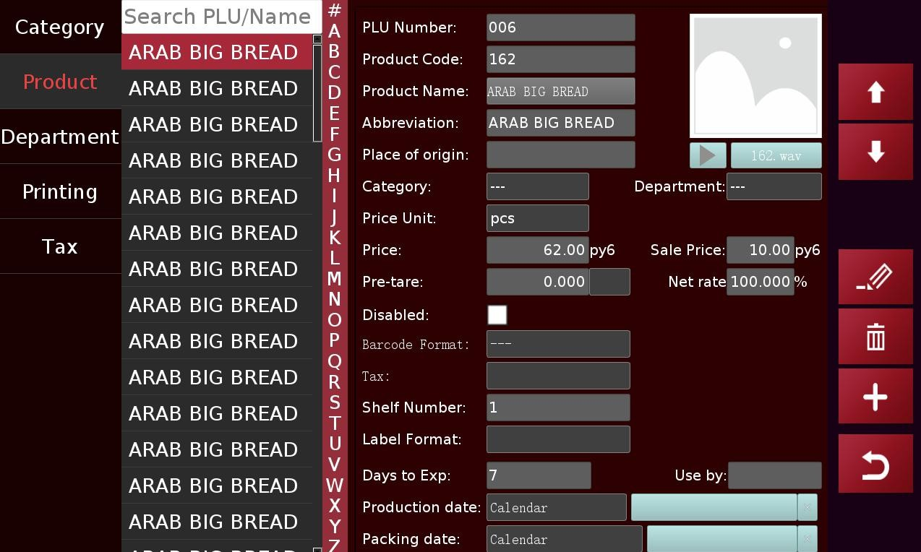

Создание товарных наименований

Описание товара

No. | Item | Description
1 | Номер PLU | PLU номер может быть сформирован автоматически или введите символы до 5 единиц. ( Символы в диапазоне 00001~99999 ).  Примечание: Длина PLU может быть увеличена до 9 символов.
2 | Штрихкод | 13 числовых значений; Штрихкод EAN 13
3 | Наименование товара | Для ввода наименования товара
4 | Аббревиатура | Введите короткое наименование товара используя буквенно-цифровые символы
5 | Место происхождения | Введите место происхождения, используя до 255 буквенно-цифровых символов
6 | Категории | Выберите название категории из выпадающего списка
7 | Отдел | Выберите отдел из выпадающего списка
8 | Ценовая единица | Выберите единицу измерения веса из выпадающего списка
9 | Цена | Введите цену за единицу PLU. 0 ~ 999999
10 | Цена продажи | Введите цену за единицу PLU. 0 ~ 999999
11 | Пред-тара | Ввод значения пред-тары
12 | Расценка веса | Зарезервированная опция
13 | Налог | Выберите из списка
14 | Формат этикетки | Выберите формат этикетки из выпадающего списка
15 | Нумерация | Введите нумерацию товаров. Введите 3-значные цифровые символы от 001~999
16 | Температура | Введите температуру хранения, используя 24-значные буквенно-цифровые значения.
17 | Дней до | Использование продукта до истечения срока годности продукта ( по количеству дней )
18 | Дата производства | Выберите данные о произведенном продукте, данные можно выбрать из календаря или в соответствии с датой печати.
19 | Дата упаковки | Выберите дату упаковки продукта, дату можно выбрать из календаря; в соответствии с датой печати (+/-) или датой производства (+/-)
20 | Годен до | Использовать продукт до окончания срока годности ( по количеству дней
21 | Отключение | Для отключения PLU из списка
22 | Формат штрихкода | Выберите формат штрихкода из списка
23 | Ингредиенты | Для информации поля ингредиенты; 1500 буквенно-цифровых символов
24 | Питательность | Для информации о питательности; 1500 буквенно-цифровых символов
25 | Произведено | Для информации о произведенном товаре

26 | Заметка 1 | Поле для заметок; 1500 буквенно-цифровых символов
27 | Заметка 2 | Поле для заметок; 1500 буквенно-цифровых символов
28 | Заметка 3 | Поле для заметок; 1500 буквенно-цифровых символов
29 | Заметка 4 | Поле для заметок; 1500 буквенно-цифровых символов
30 | Заметка 5 | Поле для заметок; 1500 буквенно-цифровых символов
31 | Заметка 6 | Поле для заметок; 1500 буквенно-цифровых символов
32 | Заметка 7 | Поле для заметок; 1500 буквенно-цифровых символов
33 | Заметка 8 | Поле для заметок; 1500 буквенно-цифровых символов
34 | Воспроизведение | Для медиафайлов; формата .wav
35 | Изображение продуктов | Для выбора изображения товара; формата .png

1 |  | Стрелки ввех/вниз | Для переключения меню вверх/вниз
2 |  | Редактирование | Для редактирования информации о товаре
3 |  | Удаление | Для удаления товара
4 |  | Добавление | Для добавления нового товара
5 |  | Возврат | Для возврата в сервисное меню
6 |  | Сохранить | Для сохранения измененной информации
7 | X | Очистить | Отмена действий

Категории

Основная категория/Группа может быть назначена Отделу. Основной файл категории используется для категории PLU.
Всего может поддерживать от 1 до 9999.
Нажмите клавишу 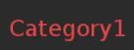 для добавления категории

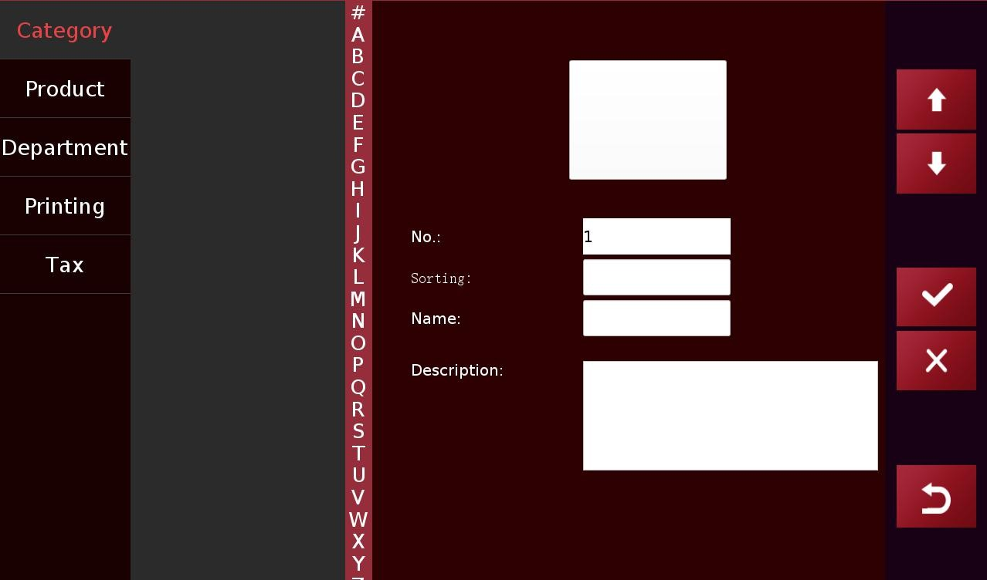

No. | Наименование | Описание
1 | No. | Номер категории
2 | Сортировка | Введите цифру для сортировки категории
3 | Наименование | Введите наименование категории
5 | Описание | Для добавления спецификации текущей категории

1 |  | Стрелки ввех/вниз | Для переключения меню вверх/вниз
2 |  | Редактирование | Для редактирования информации о товаре
3 |  | Удаление | Для удаления товара
4 |  | Добавление | Для добавления нового товара
5 |  | Возврат | Для возврата в сервисное меню
6 |  | Сохранить | Для сохранения измененной информации

Примечание: Чтобы добавить продукт, сначала необходимо добавить идентификатор отдела и категории

Отдел

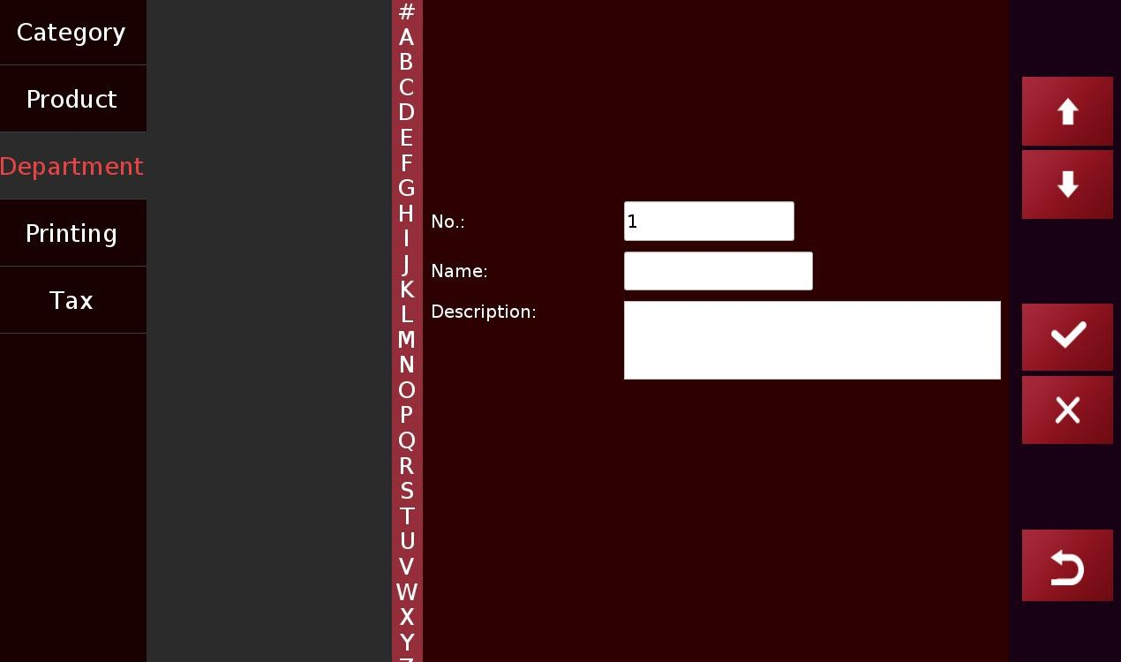

No. | Пункт | Описание
1 | No. | Номер отдела
2 | Наименование | Введите цифру для сортировки отдела
3 | Описание | Введите наименование категории

1 |  |  |  | Стрелки ввех/вниз | Для переключения меню вверх/вниз
2 |  |  |  | Редактирование | Для редактирования информации о товаре
3 |  |  |  | Удаление | Для удаления товара
4 |  |  |  | Добавление | Для добавления нового товара
5 |  |  |  | Возврат | Для возврата в сервисное меню
6 |  |  |  | Сохранить | Для сохранения измененной информации
7 |  | Х |  | Очистить | Для очистки текущей операции

Примечание: Чтобы добавить продукт, необходимо добавить названия отделов и категорий.

Формат печати

Формат печати может быть назначен для печати этикеток товаров, в количестве 0001 ~ 9999. Выберите клавишу 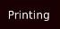 для добавления формата(ов),

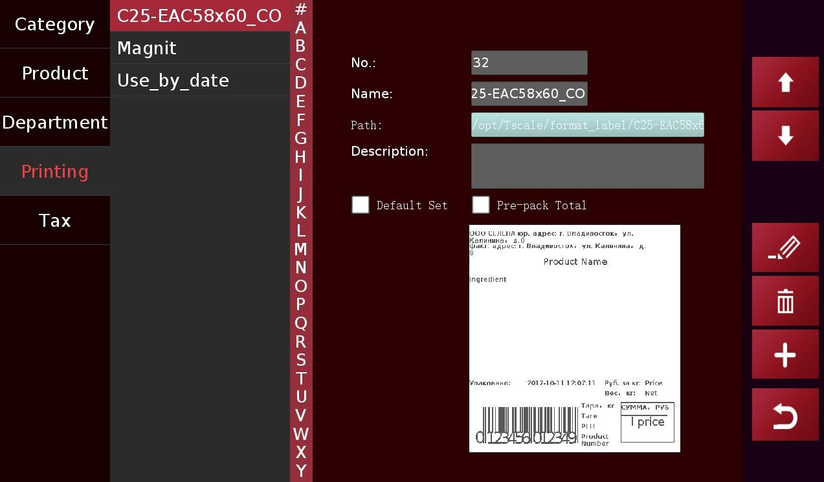

No. | Item | Description
1 | No. | Показывает номер выбранной этикетки
2 | Наименование | Выбранное наименование этикетки
3 | Путь | Путь выбранного формата
4 | Заметка | Для добавление заметки текущего отдела
5 | Формат по умолчанию | Выбор формата по умолчанию
6 | Общая этикетка в режиме предупаковки | Использование формата для общей этикетки в режиме предупаковки

1 |  |  |  | Стрелки ввех/вниз | Для переключения меню вверх/вниз
2 |  |  |  | Редактирование | Для редактирования информации о товаре
3 |  |  |  | Удаление | Для удаления товара
4 |  |  |  | Добавление | Для добавления нового товара
5 |  |  |  | Возврат | Для возврата в сервисное меню
6 |  |  |  | Сохранить | Для сохранения измененной информации
7 |  | X |  | Клавиша очистки | Для очистки текущей операции
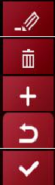

1)Нажмите клавишу для добавления наименования формата | 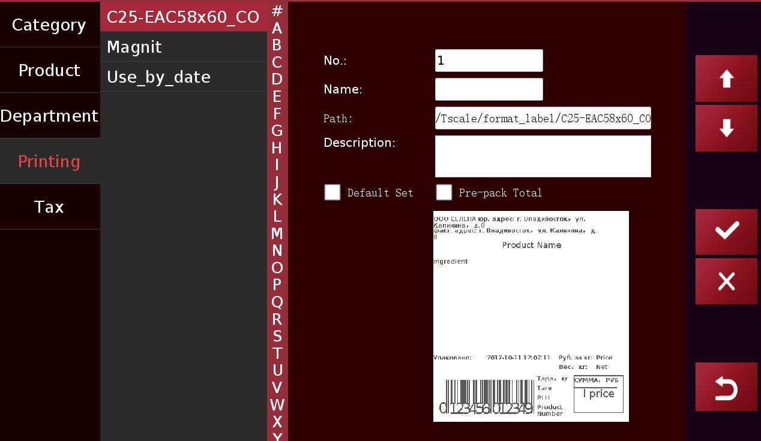

2)Нажмите на слово “Путь”, чтобы выбрать формат с диска. | 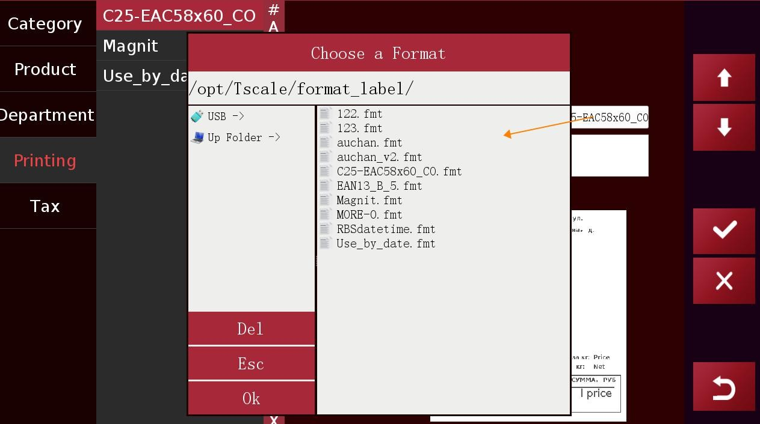
3)Выберите необходимый формат и нажмите ОК; | 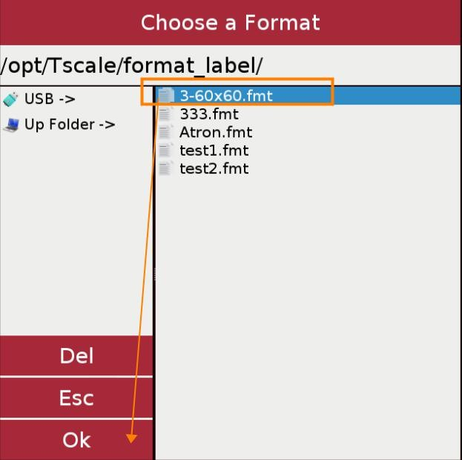
4)Путь выбранного формата отобразится в этом поле; | 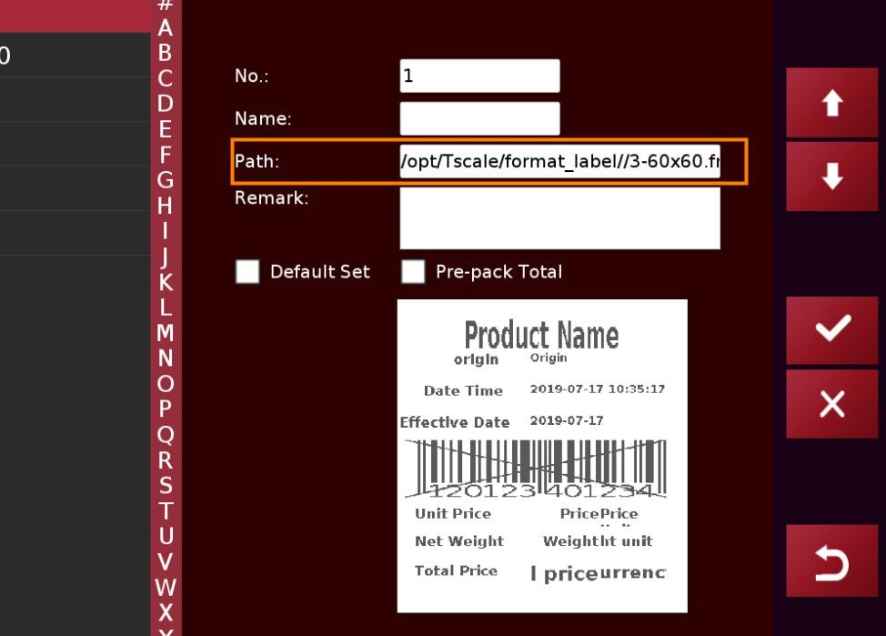

5)Установите галочку, чтобы сделать выбранный формат печати по умолчанию. | 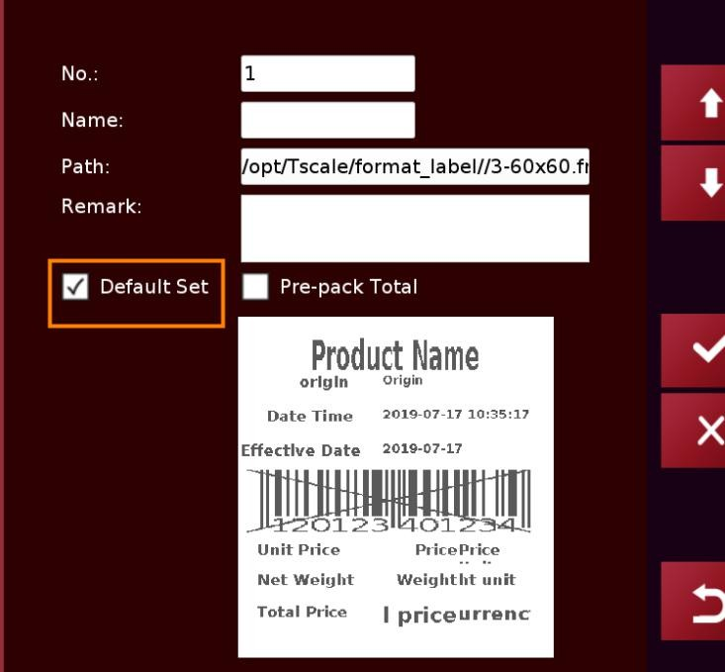
6) Нажмите клавишу для подтверждения, формат будет добавлен. | 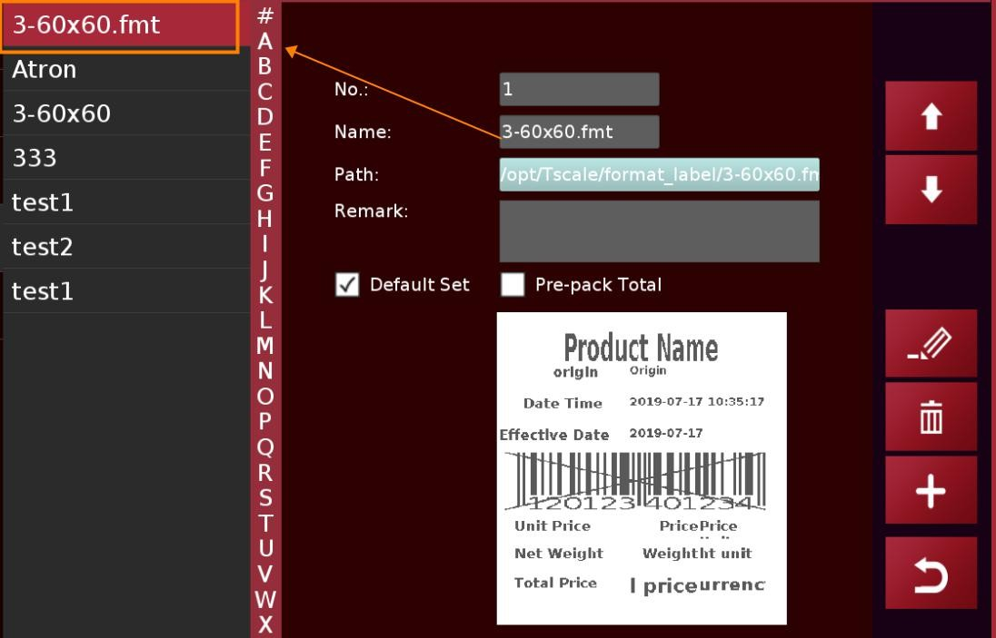

Примечание: Если PLU не указан формат печати, то будет выбран стандартный формат.

  - Налог

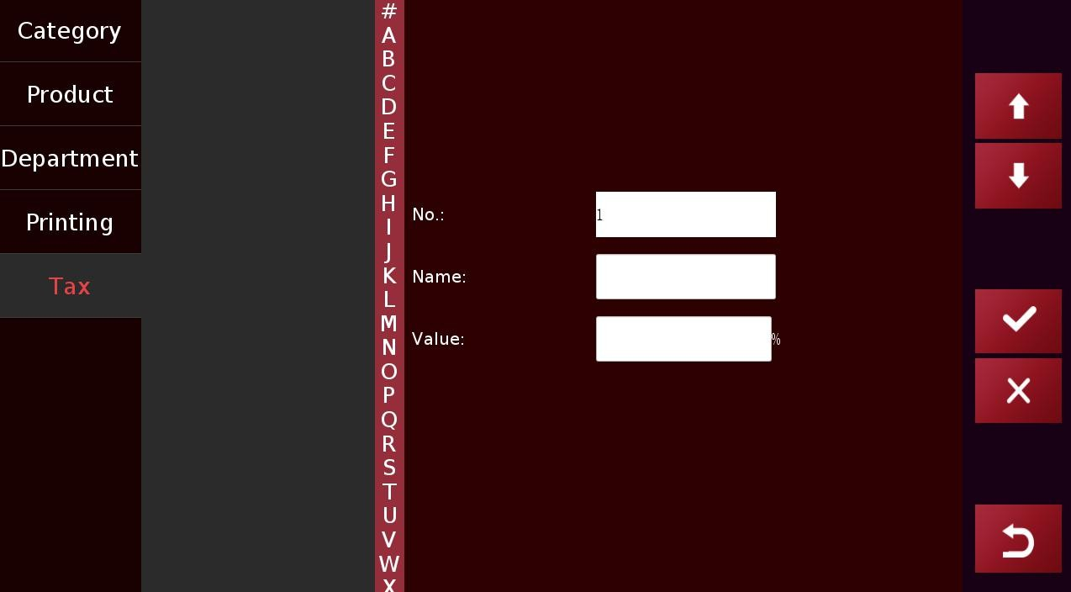

No. | Item | Description
1 | No. | Показать номер налога
2 | Наименование | Для добавления наименования налога
3 | Значение | Значение налога

1 |  |  |  | Стрелки вверх/вниз | Для переключения меню вверх/вниз
2 |  |  |  | Редактирование | Для редактирования информации о товаре
3 |  |  |  | Удаление | Для удаления товара
4 |  |  |  | Добавление | Для добавления нового товара
5 |  |  |  | Возврат | Для возврата в сервисное меню
6 |  |  |  | Сохранить | Для сохранения измененной информации
7 |  | Х |  | Клавиша очистки | Для очистки текущей операции

7. ПЕРЕДАЧА ДАННЫХ
Нажмите клавишу . Выберите соответствующую функцию для экспорта или импорта.
  - Экспорт данных
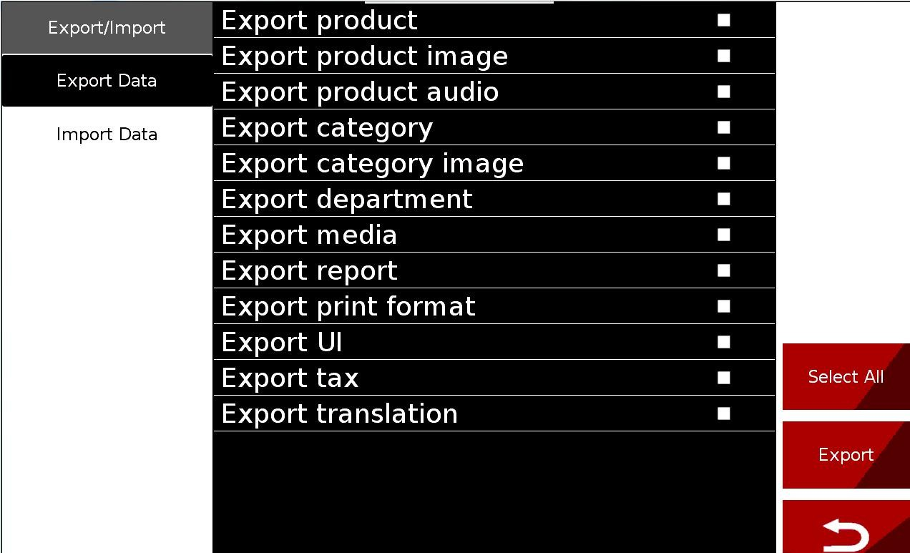

Пункты | Описание
Экспорт товара | Экспорт информации о товаре с весов на USB носитель
Экспорт изображений товара | Экспорт изображений товара
Экспорт аудиофайлов | Экспорт аудиофайлов (Зарезервированная функция)
Экспорт категорий | Экспорт категорий
Экспорт изображений категорий | Экспорт изображений категорий
Экспорт отделов | Экспорт отделов
Экспорт медиа данных | Экспорт медиа данных
Экспорт отчётов | Экспорт отчётов (Зарезервированная функция)
Экспорт формата печати | Экспорт форматов печати
Экспорт экранных форм | Экспорт экранных форм
Экспорт налогов | Экспорт налогов
Экспорт переводов | Экспорт переводов

Примечание: при экспорте данных из масштаба на USB носитель, чтобы избежать потери старых данных, рекомендуется создать резервную копию старых данных, с помощью другого USB носителя и затем производить экспорт.

Действия:
1. Вставьте USB-носитель.
2. Нажмите кнопку “Экспорт данных”.
3. Выберите необходимые данные или выберите “Все” для экспорта.
4. Нажмите кнопку “Экспорт”.
5. Данные будут экспортированы в папку “scale_data” на USB-носитель.
6. Нажмите кнопку “Вернуться”, чтобы вернуться на главную страницу.

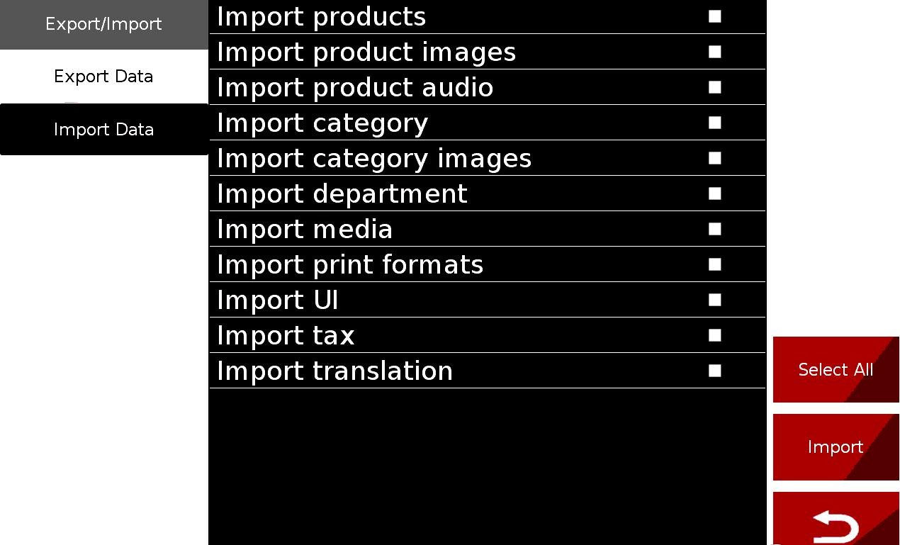
Import data

Пункты | Описание
Импорт товара | Импорт информации о товаре с весов на USB носитель
Импорт изображений товара | Импорт изображений товара
Импорт аудиофайлов | Импорт аудиофайлов (Зарезервированная функция)
Импорт категорий | Импорт категорий
Импорт изображений категорий | Импорт изображений категорий
Импорт отделов | Импорт отделов
Импорт медиа данных | Импорт медиа данных
Импорт отчётов | Импорт отчётов (Зарезервированная функция)
Импорт формата печати | Импорт форматов печати
Импорт экранных форм | Импорт экранных форм
Импорт налогов | Импорт налогов

Действия:
1. Вставьте USB-носитель.
2. Нажмите кнопку “Импорт данных”.
3. Выберите необходимые данные или выберите “Все” для импорта.
4. Нажмите кнопку “Импорт”.
5. Данные будут импортированы из папки “scale_data” на весы.
6. Нажмите кнопку “Вернуться”, чтобы вернуться на главную страницу.

7.1. Данные на USB-накопителе

Путь USB накопителя должен выглядеть следующим образом , USB-накопитель\scale_data\

Имя основной папки на USB диске: scale_data

“scale_data” данные будут иметь следующий вид:
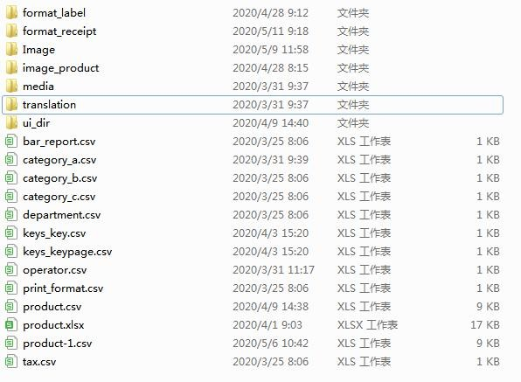

Name | Description
Format_label | –Папка для форматов этикетки.  Файлы формата должны быть в формате .fmt, а для файлов логотипов-в формате .bmp.
format_receipt | –Папка для форматов чека.  Файлы формата должны быть в формате .fmt, а для файлов логотипов-в

 | формате .bmp.
image_category | Папка для изображений, используемых в каждой категории. Формат: “jpg; png; bmp”  Разрешение: 150x150 ~ 300x300.  Размер: 50kb ~ 100kb  Наименование: буквенно-цифровое.
image_product | Папка для изображений, используемых в каждом товаре.  Формат: “jpg; png; bmp”  Разрешение: 150x150 ~ 300x300.  Размер: 50kb ~ 100kb  Наименование: буквенно-цифровое.
media | Формат: “jpg; png; bmp”  Максимальное разрешение: 1280x800 (10,1”) 800x480 (7”).  Размер: 50 Кб или выше Имя: буквенно-цифровое. | Формат: mp4,wav,avi;mpeg  Максимальное разрешение: 1280x800 (10,1”) 800x480 (7”).  1366x768 (15,6” или 18,5”）  Размер: ~640x400  Имя: буквенно-цифровое.
translation | Системные файлы, их нельзя редактировать!

Предупреждение: При использовании изображений или видео с высоким разрешением доступная ФЛЭШ-память будет меньше; Это может повлиять на хранение максимального количества PLU, и работа будет медленной.

Пример: файла данных product.csv и окно информации
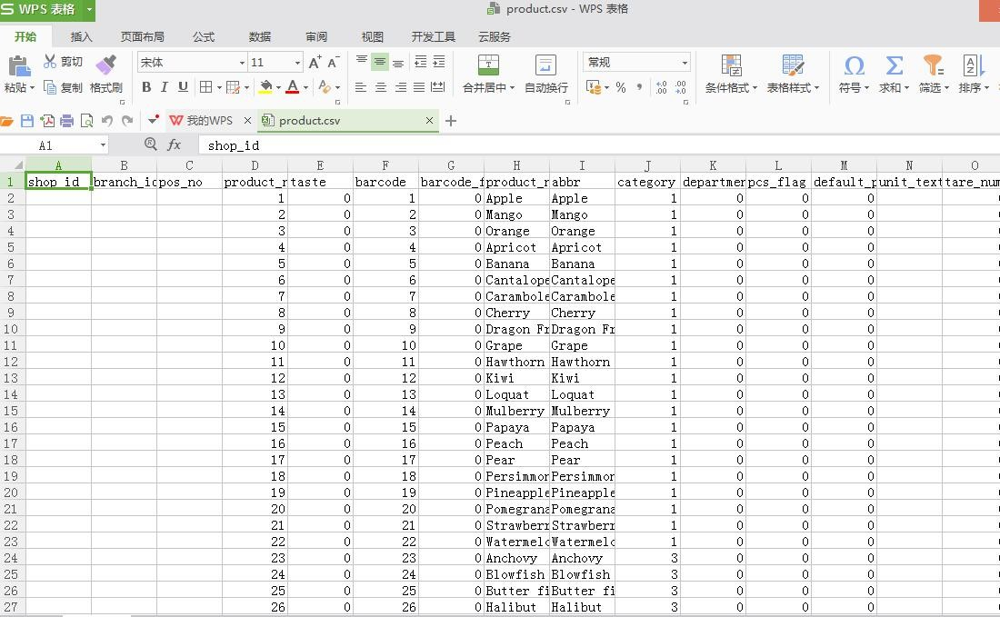

No. | Name | Description
1 | product_num | Номер товара
2 | product_name | Наименование товара
3 | price | Цена товара
4 | price_lowest | Цена продажи товара
5 | Pre-tare | Значение пред-тары
6 | barcode | Штрихкод
7 | abbr | Название продукта в аббревиатуре
8 | priceUnit | соответствующие значение веса  0=кг; 1=100 г; 2=g, 3=tj; 4=tl; 5=gj; 6=gl; 7=фунт; 8=унция; -1 или 9=шт; 10=1/2 фунта; 11=1/4 фунта; 12=250 г
9 | tax_num | Значение налога
10 | image | Все изображения должны быть названы(xxxxx.png), и имя изображения должно совпадать с номером PLU, хранящимся в имени папки:image_product
11 | category | Категория продукта
12 | department | Отдел
13 | produced | Информация о месте происхождения товара
14 | default_pcs | Продажа штучного товара (0:нет，1:да) введите 0 или 1
15 | Label Format | Формат этикетки. Введи значение в соответствии с настройками данных
16 | disabled | Отключение. Введите 0 или 1,(0：нет ,1：да)
17 | barcode_format | Формат штрихкода. Стандартное значение: 0
18 | trace | Зарезервированная функция. Стандартное значение: 0
19 | etag_id | Зарезервированная функция. Стандартное значение: -1
20 | mark_num | Нумерация товара по клавишам
21 | temp_ID | Зарезервированная функция. Стандартное значение: 0
22 | temp_text | Температура хранения продукта; например: ниже 20 градусов
23 | period | Введите дату периода
24 | recommend | Введите рекомендуемую дату
25 | ingredient | Введите информацию об ингредиентах
26 | nutritional | Пищевая ценность
27 | kill_data | Зарезервированная функция. Стандартное значение: 0
28 | remark1 | Информация примечание 1
29 | remark2 | Информация примечание 2
30 | remark3 | Информация примечание 3
31 | remark4 | Информация примечание 4

32 | remark5 | Информация примечание 5
33 | remark6 | Информация примечание 6
34 | remark7 | Информация примечание 7
35 | remark8 | Информация примечание 8
36 | shop_id | Зарезервированная функция, по умолчанию пустая
37 | branch_id | Зарезервированная функция, по умолчанию пустая
38 | pos_no | Зарезервированная функция, по умолчанию пустая
39 | taste | Зарезервированная функция. Стандартное значение: 0
40 | Default Pcs | Стандартное значение: 0
41 | p_tare_unit | Значение тары 0 или 2; 0=кг; 2=г;
42 | stock | Зарезервированная функция. Стандартное значение: 0
43 | stock_low | Зарезервированная функция. Стандартное значение: 0
44 | stock_top | Зарезервированная функция. Стандартное значение: 0
45 | FCL_ratio | Зарезервированная функция. Стандартное значение: 0
46 | score_type | Зарезервированная функция. Стандартное значение: 0
47 | score_ratio | Зарезервированная функция. Стандартное значение: 0
48 | exchange_score | Зарезервированная функция. Стандартное значение: 0
49 | price_vip1 | Зарезервированная функция. Стандартное значение: 0
50 | price_vip2 | Зарезервированная функция. Стандартное значение: 0
51 | price_vip3 | Зарезервированная функция. Стандартное значение: 0
52 | group_qty | Зарезервированная функция. Стандартное значение: 0
53 | group_price | Зарезервированная функция. Стандартное значение: 0
54 | Change Price | Зарезервированная функция. Стандартное значение: 0
55 | discount | Зарезервированная функция. Стандартное значение: 0
56 | tare_number | Зарезервированная функция. Стандартное значение: 0
57 | Production date | Дата производства
58 | packing_data | Дата упаковки
59 | used_data | Использовать до
60 | Label Format2 | Введите значения, используя значение в соответствии с настройками данных

8. Настройки

Меню настроек

Настройки содержат следующие элементы для настройки

No. | Пункт | Описание
1 | Общие настройки | Основные настройки; компания, валюта, цена десятичная
2 | Системные настройки | Дата, Язык, сенсорный экран, программное обеспечение, сброс базы данных
3 | Операционные настройки | Настройка работы весов
4 | Интерфейсы | RS232, Ethernet, Wifi
5 | Дисплей | Режим отображения слайдов
6 | Настройки принтера | Конфигурация принтера

Таблица настроек

Нажмите основные параметры информации, чтобы получить доступ к информации о пользователе, валюте и т. Д
Меню | Подпункт меню |  | Примечания
Общие настройки | Информация пользователя | Название компании | Детальная информация о компании,  PS: если в формате этикетки есть поле о компании, он будет напечатан соответствующим образом.
 |  | Адрес
 |  | Телефон
 |  | Веб-сайт
 |  | Лого
 |  | Слоган
 |  | Номер магазина
 |  | Отдел
 |  | Номер весов
 |  | Заголовок чека | Зарезервированная функция
 |  | Нижняя колонтитул чека | Зарезервированная функция
 | Валюта | $ | Для выбора символа валюты, выберите из списка
 |  | RMB
 |  | ¥
 |  | €
 |  | £
 |  | ¤
 |  | Руб

 |  | ₡
 |  | Ввод | Используется для ввода названия валюты
 | Десятичный разделитель в цене | 0 | Используется для установки десятичных знаков для цены
 |  | 0.0
 |  | 0.00
 |  | 0.000
 |  | 0.0000
 | Режим десятичного разделения цены | Плавающий | Используется для установки режима десятичной запятой цены в качестве фиксированного или плавающего
 |  | Фиксированный
 | Десятичный знак | . | Используется для установки десятичной точки ./, в интерфейсном протоколе
 |  | ,
 | Округление цены | 1 | Используется для установки округления цены 1 ~ 10
 |  | 2
 |  | 5
 |  | 10
 | Общее округление | Минимальное Значение | Используется для установки общего округления 0~0.00000
 |  | Закрытый
 |  | Округление
 |  | Округление 0
 |  | Округление 0.0
 |  | Округление 0,00
 |  | Округление 0,000
 |  | Округление 0,0000
 |  | Округление 0,00000
 |  | Округление Макс.
 |  | Округление Мин
 | Ценовая база | Использовать цену за товар | Для установки фиксированной цены / или цены PLU
 |  | Использовать значение PLU
 | Ставка налога | Без налога | Используется для установки без налога / включить налог / исключить налог
 |  | Включать налог
 |  | Исключать налог
Системные настройки | g-фактор |  | Используется для установки значения g-фактора
 | Дата и время | Установка даты | Используется для установки даты, времени и формата даты печати
 |  | Установка времени
 |  | Формат вывода
 |  | Синхронизация времени через интернет | Используется для синхронизации времени по интернету
 | Язык |  | Используется для смены языка
 | Яркость | 0~80 | Установка яркости на дисплее
 | Звук | Buzz | Включение / отключение звука нажатия на тач

 |  | Шкала громкости | Используется для настройки регулировки громкости весов
 | Время простоя | Выключить | Используется для перехода весов в режим простоя
 |  | 10 сек
 |  | 15 сек
 |  | 20 сек
 |  | 30 сек
 |  | 40 сек
 |  | 50 сек
 |  | 1 минута
 | Калибровка тач скрина |  | Используется при необходимости калибровки тач скрина
 | Тестирования тач скрина |  | Используется для проверки чувствительности сенсорного экрана
 | Обновление программного обеспечения | Обновление ПО | Используется для обновления прикладного программного обеспечения / операционной системы
 |  | Обновление системы
 |  | Обновление zlmage
 | Системная информация |  | Информация о программном обеспечении весов, информация о памяти
 | Сброс базы данных | Сброс товаров и категорий | Используется для сброса товаров, пользовательского интерфейса, изображений, базы данных отчетов  Пожалуйста, сделайте операцию очень осторожно, как только удалите данные, они не будут восстановлены обратно.
 |  | Сброс экранных форм
 |  | Сброс отчётов базы данных
 |  | Сброс товаров и категорий
 |  | Сброс аудио продуктов
 |  | Сброс базы данных
Операционные настройки | Внешняя платформа | Вкл | Зарезервированная функция
 |  | Выкл
 | Установка свободного PLU | Вкл | Используется для свободной установки PLU
 |  | Выкл
 | Быстрое редактирование PLU | Вкл | Используется для быстрого редактирования информации PLU
 |  | Выкл
 | Автоочистка PLU | Вкл | Для очистки PLU после печати этикетки
 |  | Выкл
 | Автовозврат на главный экран | Вкл | Для возврата на главный экран после печати этикетки
 |  | Выкл
 | Ввод цены вручную | Вкл | Используется для установки ввода цены вручную
 |  | Выкл
 | Свободное взвешивание | Вкл | Используется для свободного ввода веса, взвешиваемого товара
 |  | Выкл
 | Сохранять ввод цены | Вкл | Используется для установки новой единицы цены
 |  | Выкл
 | Окно обновления цены | Вкл | Используется для обновления новой цены за единицу в базе данных
 |  | Выкл
 | Номер печати | Итого | Используется для отображения общего числа напечатанных этикеток
 |  | Номер печати
 | Свободный код | Выкл | Используется для свободного ввода ID
 |  | Вкл

 | Метод печати | Ручная печать | Используется для выбора метода печати
 |  | Печать после стабилизации
 | Режим предупаковки | Печать после стабилизации | Используется для выбора метода печати для режима предупаковки
 |  | Повтор печати
 |  | Ручная печать
 | Нумерация клавиш | Выкл | Для отображения нумерации клавиш
 |  | Вкл
 | Ввод количества после выбора товара | Выкл | Для установки функции ввода количества после выбора товара
 |  | Вкл
 | Показывать PLU/ цену / специальный | PLU | Используется для настройки способа отображения товара на экранной форме
 |  | Цена
 |  | Специальный
 | Отображать IP на главном экране | Выкл | Отображать или спрятать информации IP на главном экране
 |  | Вкл
 | Поиск по номеру кнопки или номеру PLU | Номер PLU | Используется для выбора варианта поиска товара через клавиатуру
 |  | Номер кнопки
 | Операционное окно | Стандарт | Включение/отключение операционного окна
 |  | Всплывающее окно
 |  | Автозакрытие всплывающего окна
 | Показать сообщение после печати | Выкл | Включение/отключение сообщения после печати
 |  | Вкл
 | Видимость курсора | Спрятать | Отобразить / спрятать курсор на дисплее
 |  | Показать
 | Включить клавиши быстрого доступа | Выкл | Включить / выключить клавиши быстрого доступа
 |  | Вкл
 | Автоочистка тары | Выкл | Переключение режима автоочистки тары
 |  | Вкл
 | Отчёт этикеток | Выкл | Зарезервированная функция
 |  | Вкл
 | Использовать до | По умолчанию | Зарезервированная функция
 |  | Печать даты +/-
 |  | Дата производства +/-
 |  | Дата упаковки +/-
Интерфейсы | Com1 |  | Конфигурация подключения RS 232 1
 | Com2 |  | Конфигурация подключения RS 232 2
 | Eth0 |  | Конфигурация Ethernet
 | Wlan0 |  | Конфигурация WiFi
Дисплей | Бегущая строка |  | Для установок информации в бегущей строке

 | Режим демонстрации рекламы | Для изображения товара | Для воспроизведения изображений товаров
 |  | Для рекламы | Для воспроизведения рекламы
 | Слайды |  | Используется для настройки назначения изображений/видео воспроизведения рекламы
 | Вращение экрана | Вращение 0 | Используется для установки угла вращения заднего экрана
 |  | Вращение 90
 |  | Вращение 180
 |  | Вращение 270
 | Версия |  | Для отображения версии программного обеспечения заднего дисплея
Настройки принтера

 | Конфигурация принтера, следуйте инструкциям, чтобы задать параметры принтера

Технические параметры

Нажмите на “параметры” в главном сервисном меню, чтобы зайти в настройки технический параметров весов
Может потребоваться ввести пароль для доступа к параметрам, пароль по умолчанию - 999999999
Основные
 | Стиль окна | Стиль 1 | Для выбора стиля окна
 |  | Стиль 2
 | Отобразить кнопки экрана | Выкл | Для включения / выключения отображения клавиш экрана в сервисном меню
 |  | Вкл
 | Настройки десятичного штрихкода | Десятичная цена | Для настройки десятичной цены, веса и количества
 |  | Десятичный вес
 |  | Десятичное количество
 | Длина PLU | 3 | Для установки длинны PLU
 |  | 4
 |  | 5
 |  | 6
 |  | 7
 |  | 8
 |  | 9
 | Часовой пояс |  | Используется для установки часового пояса, выберите страну расположения из выпадающего списка
 | Отчёт по этикеткам |  | Зарезервированная функция
 | Запустить скрипт USB | Проверить USB подключение | Проверка USB подключения / запуск скрипта.
 |  | Запустить скрипт
 | Принудительная печать | Выкл | Весы будут производить принудительную печать, даже при наличии определенных ограничений при печати

 |  | Вкл
Весовые настройки
 | Утвержденные настройки | Не утверждено | Для выбора утвержденных режимов настроек
 |  | OIML
 |  | NTEP
 |  | TAIWAN Approval
 |  | Sri Lankan Standard
 |  | Uruguay Approval
 |  | Argentina Approval
 |  | Canada Approval
South Africa
Approval
 | Режим  диапазона | Один интервал | Выбор режима диапазона
 |  | Двойной интервал
 |  | Двойной диапазон
 | Десятичная точка | 0 | Настройки десятичной точки
 |  | 0.0
 |  | 0.00
 |  | 0.000
 |  | 0.0000
 | Максимальный вес | 6kg | Для выбора максимального веса
 |  | 15kg
 |  | 30kg
 | Дискретность | 1/2/5/10 | Настройка дискретности
 | Единица измерения веса | kg | Для настройки единицы измерения веса
 |  | g
 |  | tj
 |  | gj
 |  | lb
 |  | oz
 |  | lb:oz
 | Автоматическая установка нуля | 0% | Для настройки автоматического нуля
 |  | 2%
 |  | 3%
 |  | 4%
 |  | 10%
 |  | 20%
 |  | 50%
 |  | 100%
 | Ручная установка нуля | 0% | Для ручной настройки нуля
 |  | 2%
 |  | 3%
 |  | 4%
 |  | 10%
 |  | 20%
 |  | 50%

 |  | 100%
 | Отслеживание нуля | Off | Для настройки отслеживания нуля
 |  | 0.5d
 |  | 1d
 |  | 2d
 |  | 3d
 |  | 4d
 | Режим тарирования | Disabled | Для настройки мульти-тары
 |  | Enabled
 | Минимальный вес для сброса | 2d | Установка минимального значения для печати
 |  | 5d
 |  | 10d
 |  | 20d
Калибровка
 | Калибровка |  | Весовая калибровка
 | Internal counts |  | Внутреннее значение веса

Операционные настройки

Внешняя платформа

- Подключите внешнюю платформу.

- Войдите в операционные настройки и включите параметр “Внешняя платформа”.

- Введите технические настройки для калибровки внешней платформы.

- После окончания калибровки, можно использовать внешнюю платформу, при этом, внутреннюю платформу использовать нельзя. Выключите параметр “Внешняя платформа”, чтобы снова использовать внутреннюю.

Быстрое установка клавиш PLU

Это позволяет свободно устанавливать клавиши PLU на главном экране

Выкл: при удержании на выделенную клавишу – всплывающее окно для редактора PLU не появится

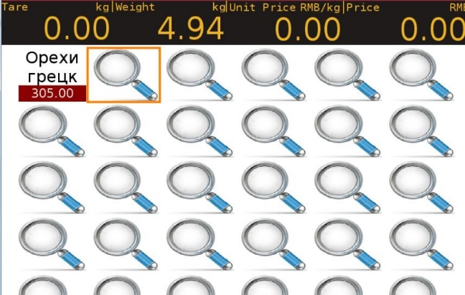
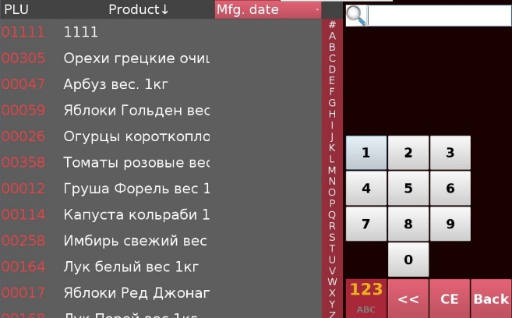
Вкл: при удержании выделенной клавиши отобразится окно поиска товара по названию. Выберите необходимую PLU.

Быстрое редактирование PLU

    - Автоочистка PLU

Это позволяет очищать выбранное PLU после печати этикетки

Вкл: после того, как этикетка будет распечатана, информация по выбранному товару будет удалена

Выкл: после окончания печати, информация по выбранному товару удалена не будет. Чтобы очистить информацию PLU необходимо сделать это вручную.

Автовозврат на главный экран

Это нужно для того, чтобы весы после печати этикетки возвращались на главный экран, чтобы следующая операция производилась сначала.

Вкл: после печати этикетки дисплей весов перейдет на главный экран.

Выкл: после печати этикетки возврат на главную страницу не произойдет. Чтобы вернуть – необходимо воспользоваться специальными функциональными клавишами.

Ручная цена

Это позволяет вручную задавать цену для товара

Вкл: На странице продажи, необходимо нажать на окно цены, чтобы вручную ввести цену за товар
Выкл: при это параметре, цена за товар не может быть введена вручную

Свободное взвешивание

Это позволяет вводить вес вручную

Выкл: Товар положенный на платформу весов будет взвешиваться автоматически и вес не может быть изменен.

Вкл: Если вы хотите округлить вес загруженного товара, можно ввести новый вес, нажав на окно “вес”

Сохранять ввод цены

Это позволяет сохранять введенную цену

Вкл: Новая входная цена единицы товара будет сохранена либо при нажатии на окно “цена за единицу” для ввода новой цены за единицу, либо при нажатии клавиши “Цена” для ввода цены

Выкл: Новая входная цена за единицу товара будет отключена

Окно для обновления цены
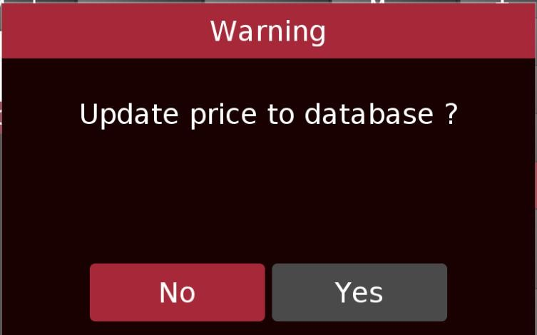
Это позволяет включить / отключить диалоговое окно обновления цены

Вкл: При обновлении цены за единицу товара будет появляться диалоговое окно обновления цены
Выкл: При обновлении цены за единицу товара диалоговое окно обновления цены появляться не будет!

Счётчик принтера

Счётчик принтера позволяет подсчитать количество распечатанных этикеток.

Free ID

Это позволяет свободно вводить идентификационный номер оператора
Вкл.: при распечатке этикетки будет предложено ввести идентификационный номер оператора
Выкл.: идентификационный номер оператора не может быть изменен

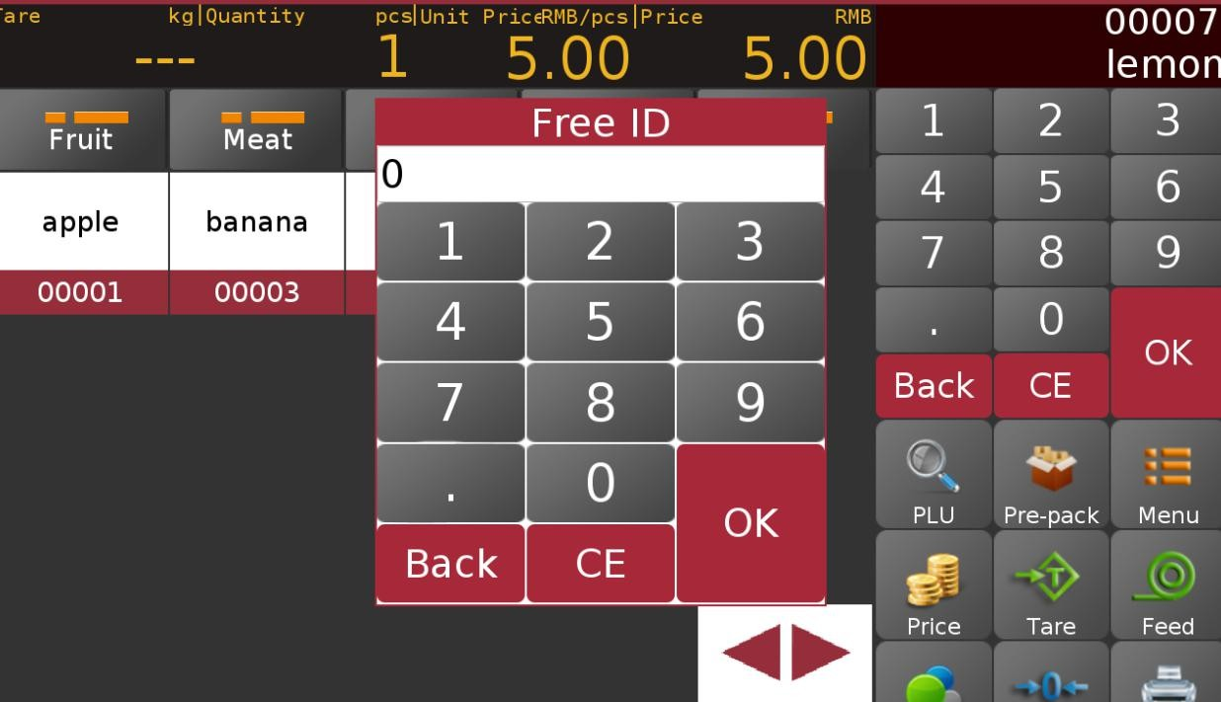

Метод печати

Это нужно, чтобы выбрать один из двух режимов печати этикетки

Печать после стабилизации: после того, как товар будет взвешен на платформе и вес стабилизируется – произойдет автоматическая печать этикетки
Ручная печать: после выбора товара необходимо вручную нажать на клавишу “печать”, чтобы произвести печать этикетки

Режим печати для предупаковки

Печать после стабилизации: Печать после стабилизации: после того, как товар будет взвешен на платформе и вес стабилизируется – произойдет автоматическая печать этикетки.

Повтор печати: это позволяет автоматически печатать несколько этикеток при удалении напечатанной
этикетки

Ручная печать: после выбора товара необходимо вручную нажать на клавишу “печать”, чтобы произвести печать этикетки

    - Нумерация клавиш

Это позволяет включить / отключить функцию нумерации клавиш

Если выбрать вкл., номер полки можно отобразить в информации о продукте, если выбрать Выкл., номер полки будет скрыт

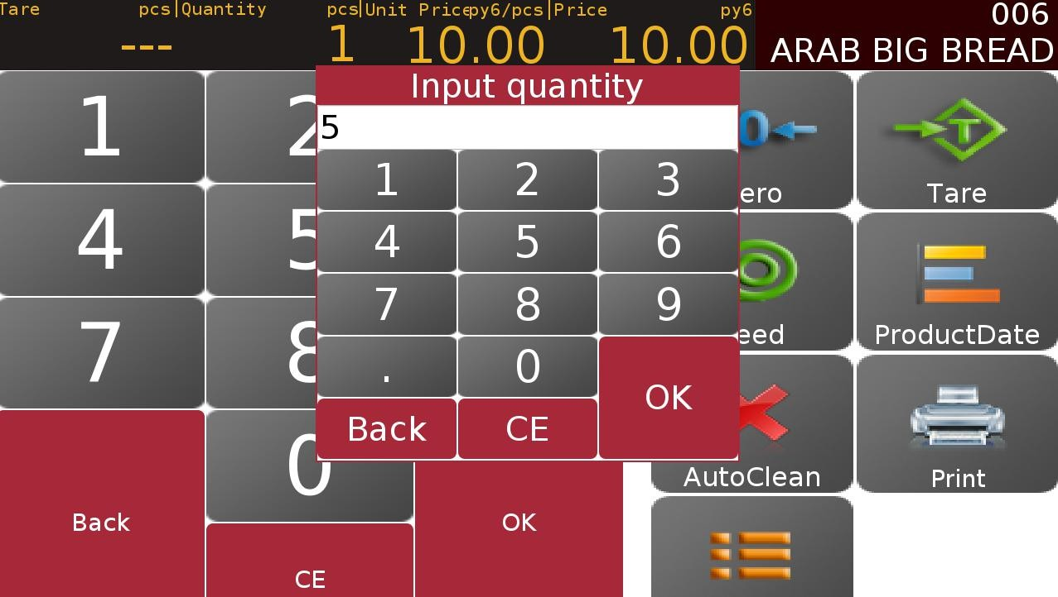
Ввод количества после выбора товара

После выбора товара появится всплывающее

Показать PLU/цену товара

Это позволяет выбрать, что необходимо отобразить на клавише PLU:
Показать PLU: на клавише PLU отобразится название товара и его номер
Показать цену: на клавише PLU отобразится название товара и его стоимость

Показать IP адрес в строке состояния на дисплее

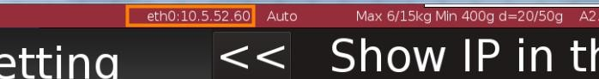
Вкл: когда весы подключены к сети wlan – IP адрес будет отображаться
в строке состояния на дисплее

Выкл: IP адрес не будет отображаться в строке состояния

Поиск по номеру кнопки или номеру PLU

Это позволяет настроить поиск товаров по его номеру PLU или привязанной к нему клавише
Номер кнопки: поиск товара будет осуществляться по номеру его клавиши
Номер PLU: поиск товара будет осуществляться по номеру PLU

Операционное окно

Всплывающие окна с подсказкой при взвешивании товаров

Стандарт: при загрузке веса на платформу, меньше минимального веса (20d), на дисплее отобразится информация, что печать этикетки – невозможна.

Всплывающее окно: при загрузке веса на платформу, меньше минимального веса (20d), на дисплее отобразится всплывающее окно с информацией о том, что печать этикетки – невозможна.

Всплывающее окно автоматического закрытия: всплывающее окно, указывающее, что вес слишком мал, автоматически закроется через три секунды.

Показать сообщение после печати

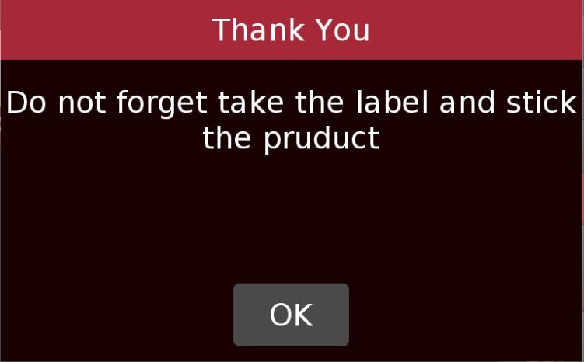
Это нужно, если нам необходимо, чтобы после печати этикетки
появлялось информационное окно

Вкл: После того, как этикетка распечатается, на дисплее появится всплывающее окно об информировании распечатки этикетки, через несколько секунд окно исчезнет
“Не забудьте взять этикетку и наклеить на продукт”

Выкл: при этой настройке вплывающее окно не появится.

Курсор

Эта настройка позволяет скрывать или отображать курсор

Включить кнопки быстрого доступа

Клавиши быстрого доступа могут быть включена и отображена в пользовательском интерфейсе, она позволяет включать/выключать функцию

Автоочистка тары

Данная опция позволяет автоматически очищать тару после печати этикетки

Вкл.: При загрузке тарированного товара значение тары будет очищено после печати этикетки
Выкл.: При загрузке тарированного товара значение тары не будет очищено после печати этикетки, для этого необходимо нажать клавишу “ТАРА” вручную

Отчёт этикеток

Зарезервированная функция

Использовать до

Данная настройка позволяет установить рекомендованную к использованию дату для всех продуктов, включая 4 типа: установить дату рекомендации к использованию для всех продуктов, включая 4 типа:
- По умолчанию
- Печать даты +/-
- Дата производства +/-
- Дата упаковки +/-

Технические параметры

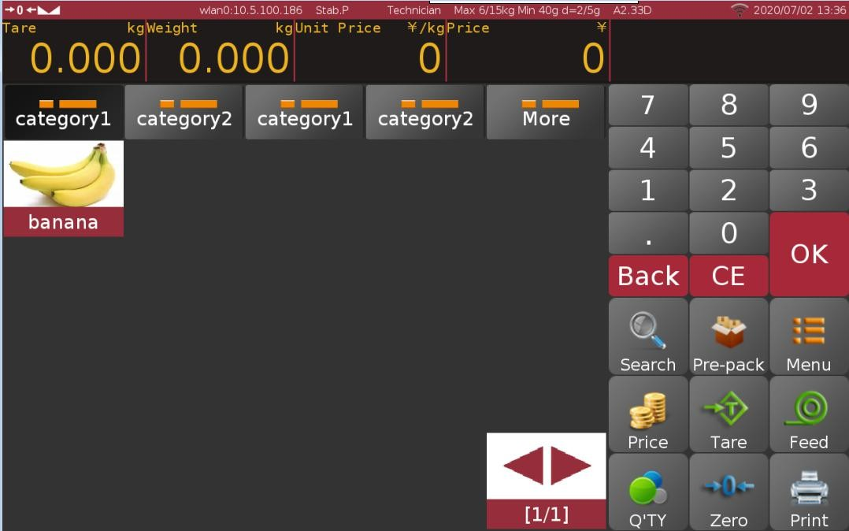
Стиль окна

Выберите стиль окна на главном рабочем экране

Стиль 1

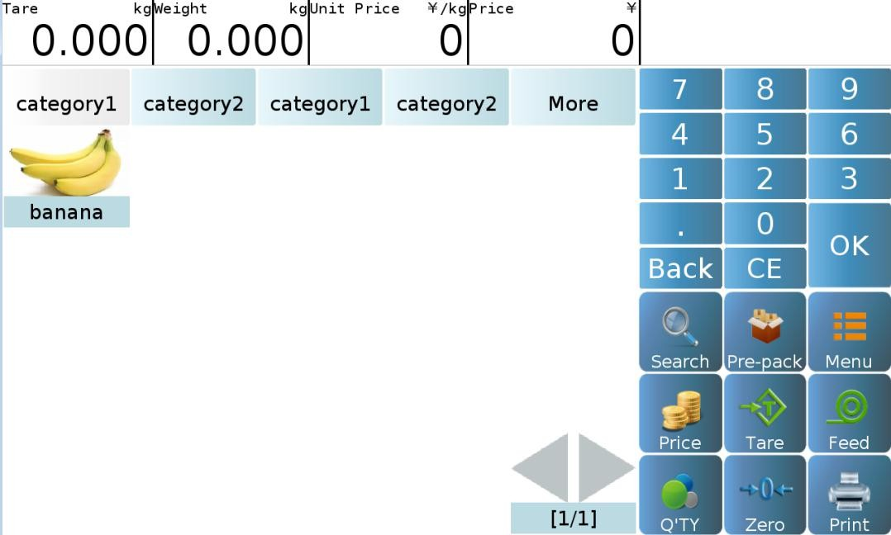
Стиль 2

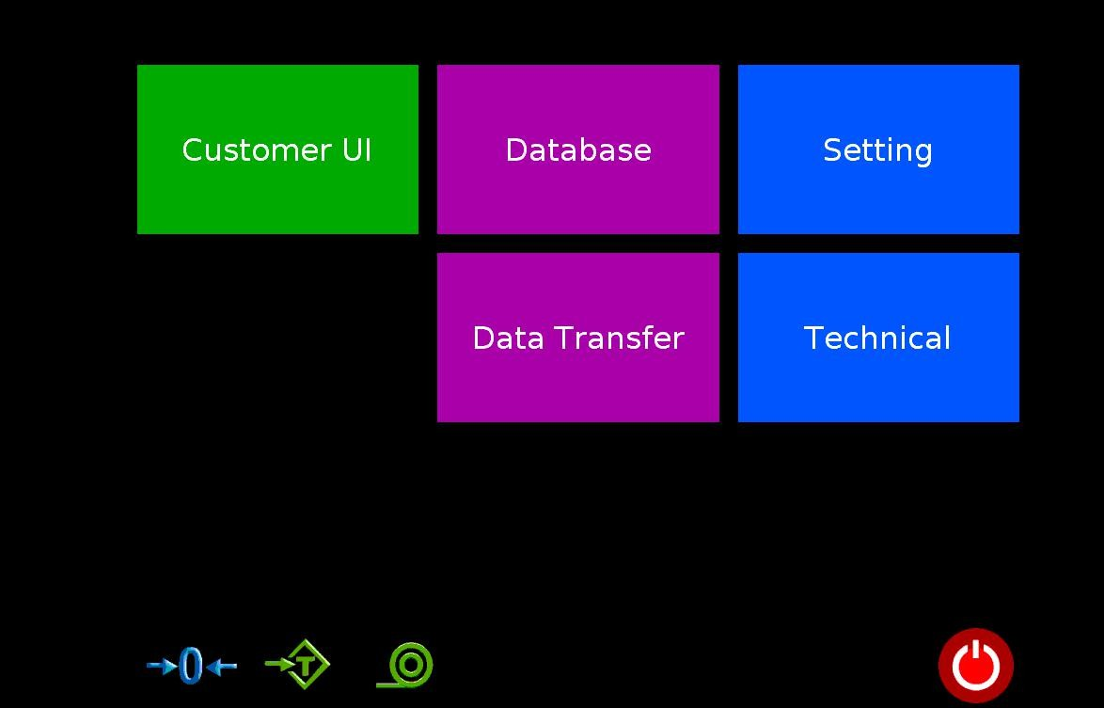
Отобразить кнопки экрана

Данная опция позволяет отображать/скрывать
функциональные клавиши на экране сервисного меню

Вкл：на экране сервисного меню отобразятся функциональные клавиши “ноль”, ”Тара”, “Подача”.

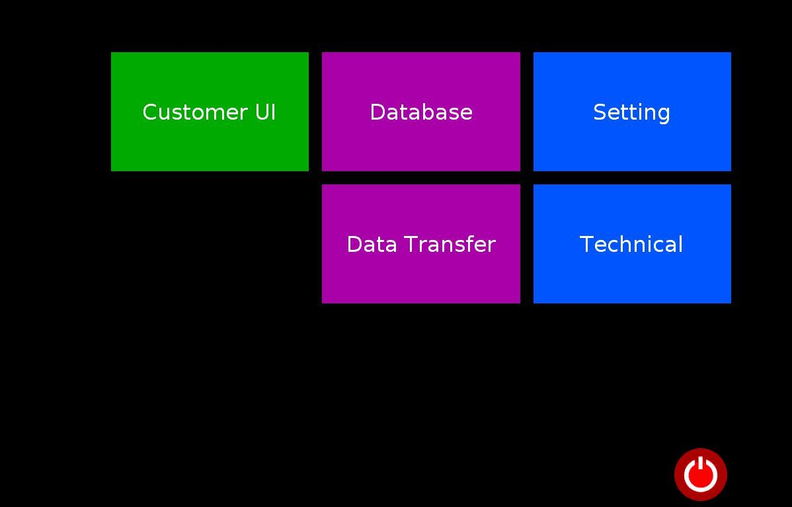
Выкл：Функциональные клавиши отображаться не
будут.

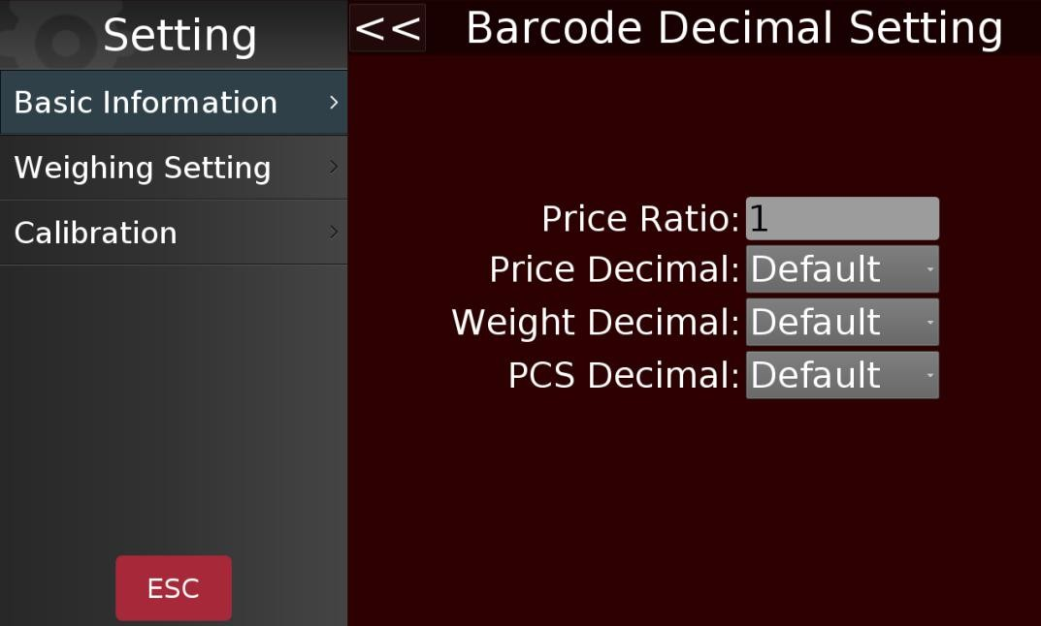
Десятичная настройка штрихкода

Может использоваться для установки количества
десятичных знаков штрих-кода в формате печати
Включая цену, вес, кол-во штук.

Длина номера PLU

1.Можно установить длину номера товара, длина номера доступна от 3 до 9 | 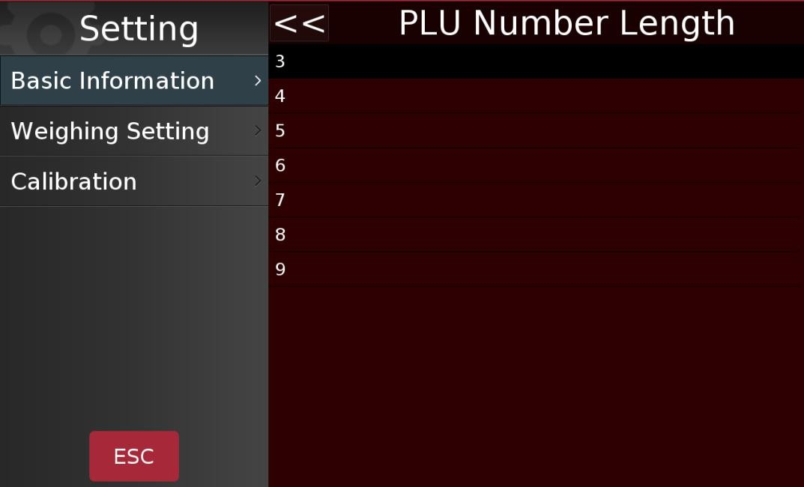
2. Если выбрать 4 цифры, то номер товара будет отображаться 4-мя цифрами
3. Если выбрать 5 цифр, то номер товара будет 5-тью цифрами

    - Часовой пояс

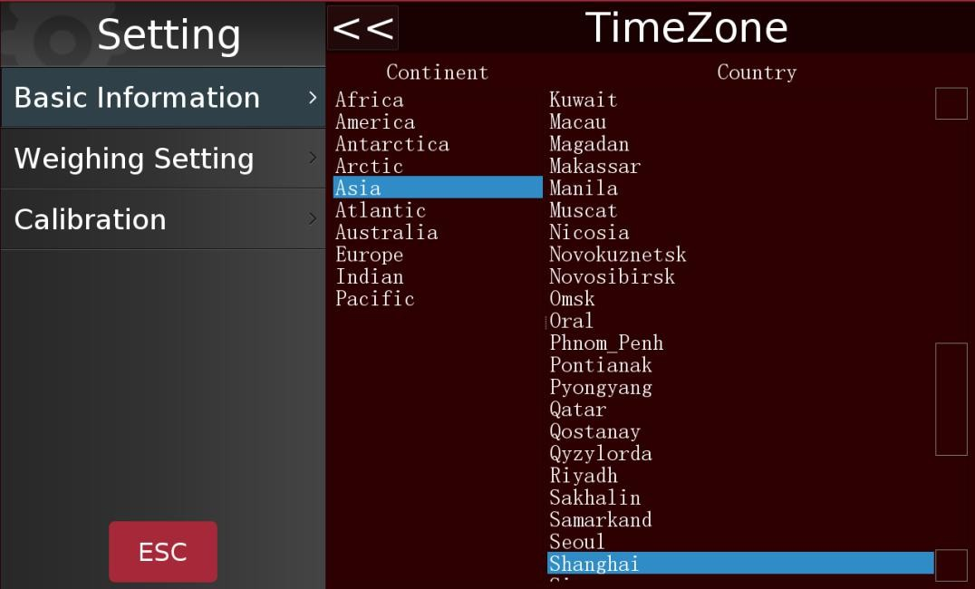
Выберите из списка в соответствии с часовым поясом из разных стран.
Перед установкой даты и времени вам необходимо выбрать соответствующий часовой пояс для завершения настройки.
Сначала выберите континент, после выберите соответствующий город, а затем выйдите из меню технических настроек после выбора.
Резервирование и восстановление

      - Резервирование

- 1 Поместите файл usb_sh и папку TouchTools в корень USB носителя.
Примечание: не меняйте имена двух файлов, это может вызвать черный экран
2 Вставьте флешку в USB port на весах | 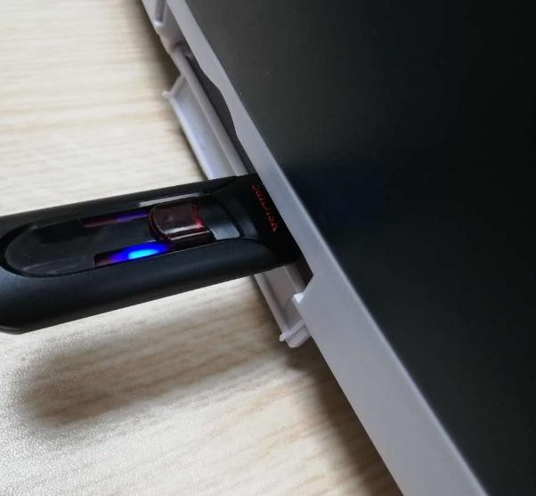
- Зайдите в сервисное окно весов, выберите “параметры” и введите пароль: 999999999  - После ввода пароля нажмите “Ок” | 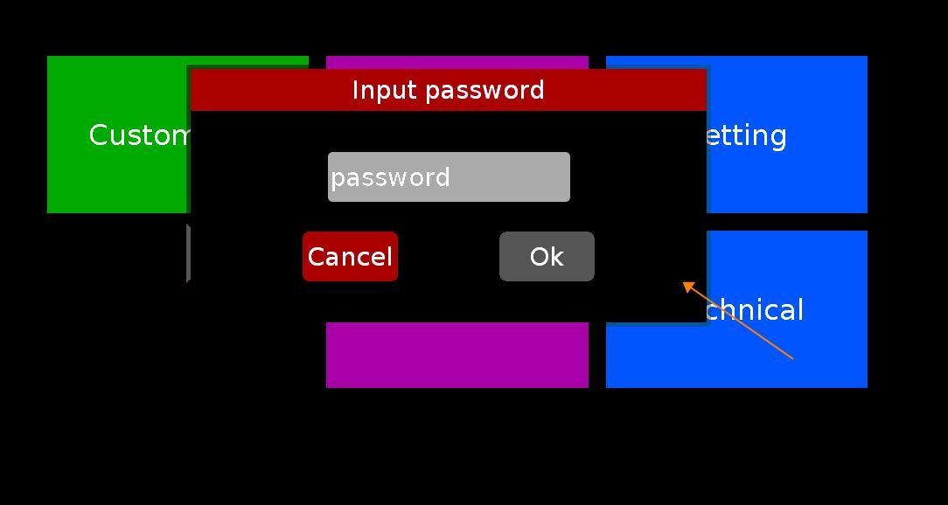

5 В пункте меню “основные” нажать на “запустить скрипт” | 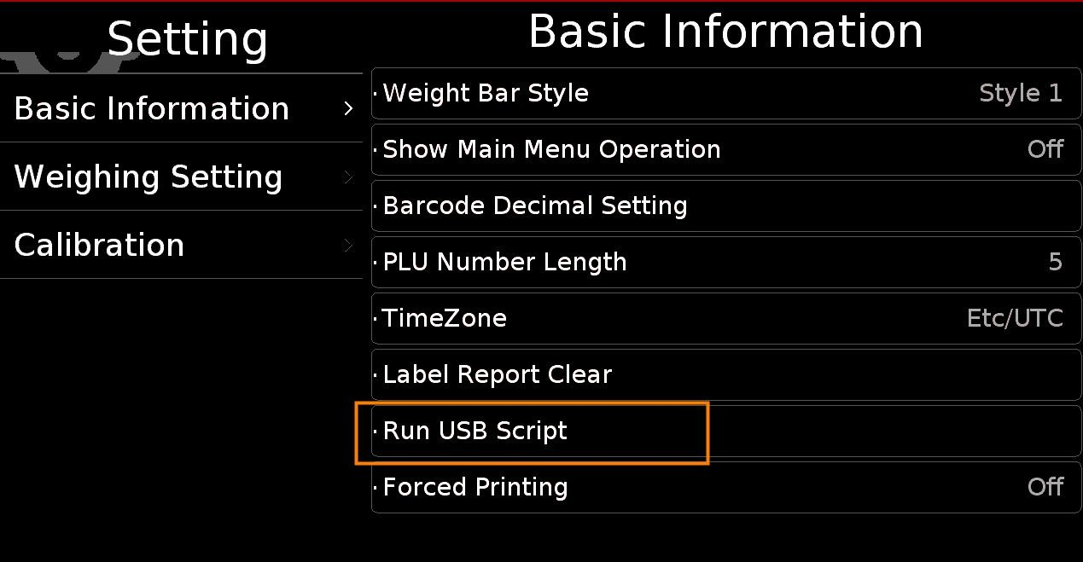
6 Если требуется проверка USB подключения нажмите “проверка USB подключения” | 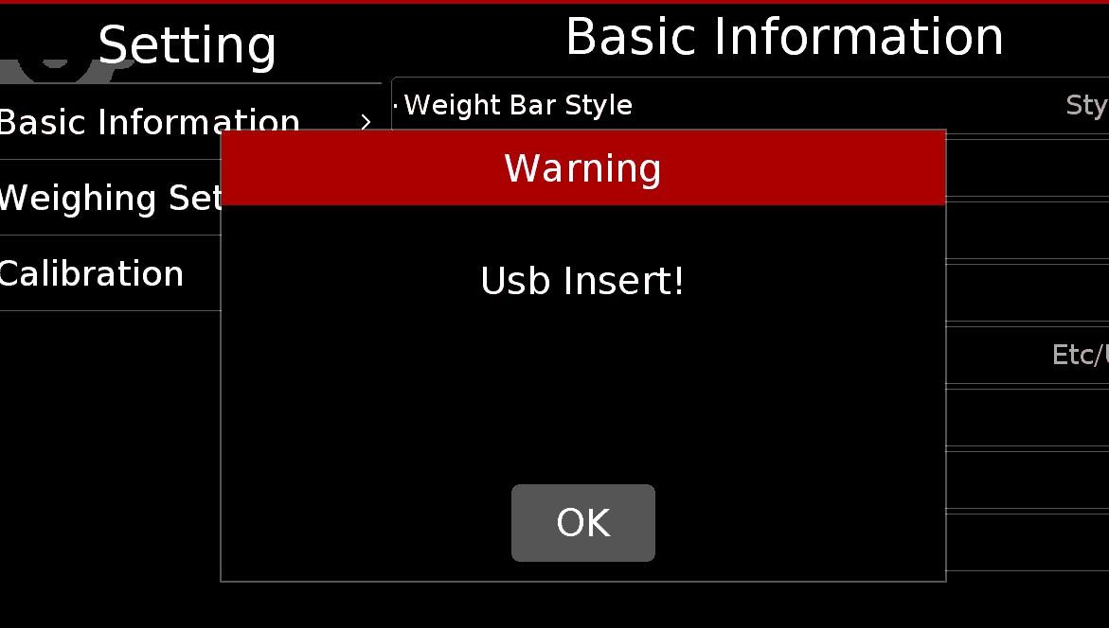
- Если USB флешка подключена, нажмите ”запустить скрипт”  - Выберите “T-Touch Tool” | 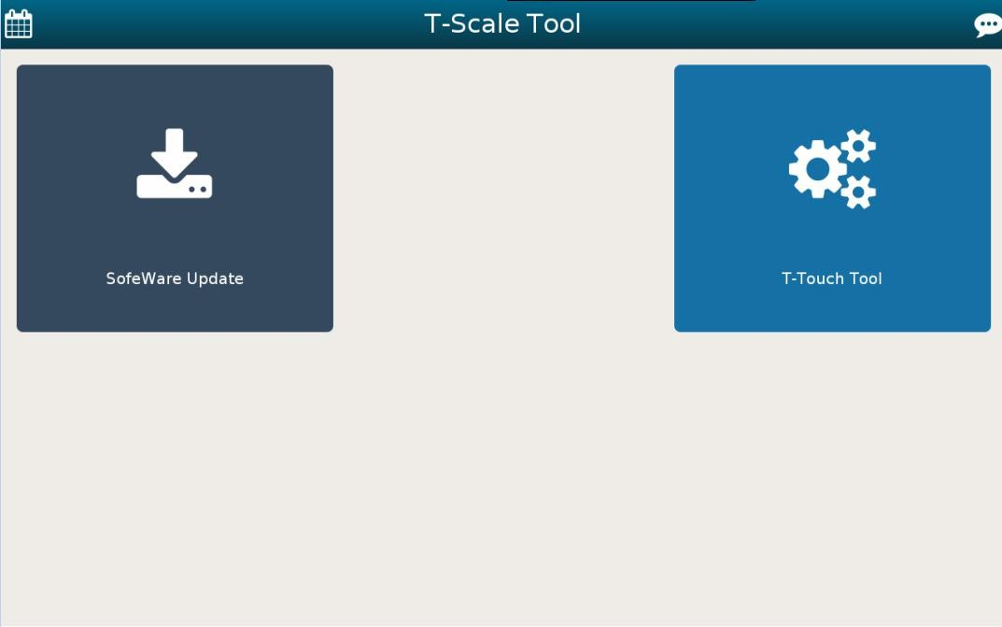
9 Затем нажмите “Backup” для резервного копирования базы данных, после чего на дисплее появится сообщение “Backup begin Run” | 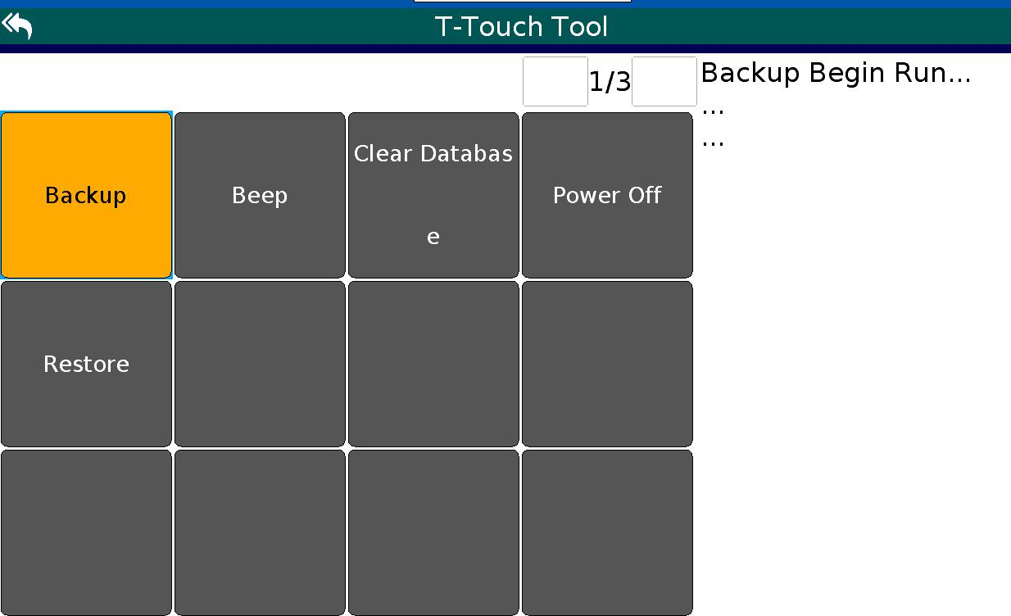

- Нажмите клавишу “Power Off”, когда на дисплее отобразится сообщение Backup Run Over”  - Весы отключатся и операция по копированию базы данных будет завершена. | 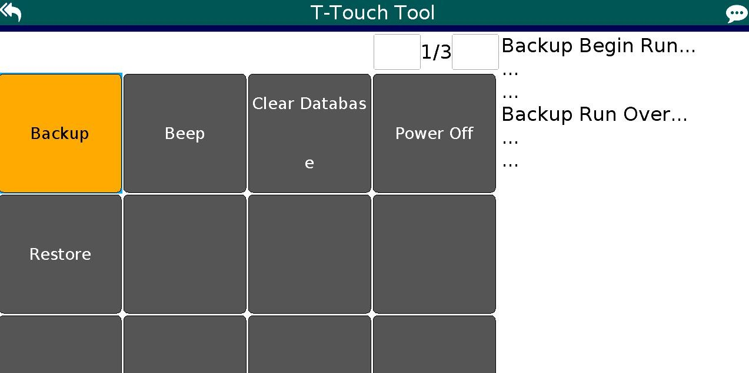

      - Восстановление

- Поместите файл usb_sh и папку TouchTools в корень USB носителя.
Примечание: не меняйте имена двух файлов, это может вызвать черный экран
2 Вставьте флешку в USB port на весах
- Зайдите в сервисное окно весов, выберите “параметры” и введите пароль: 999999999
- После ввода пароля нажмите “Ок”

5 В пункте меню “основные” нажать на “запустить скрипт”
6 Если требуется проверка USB подключения нажмите “проверка USB подключения”
- Если USB флешка подключена, нажмите ”запустить скрипт”
- Выберите “T-Touch Tool”
9 Затем нажмите “Restore” для резервного копирования базы данных, после чего на дисплее появится сообщение “Restore Begin Run” | 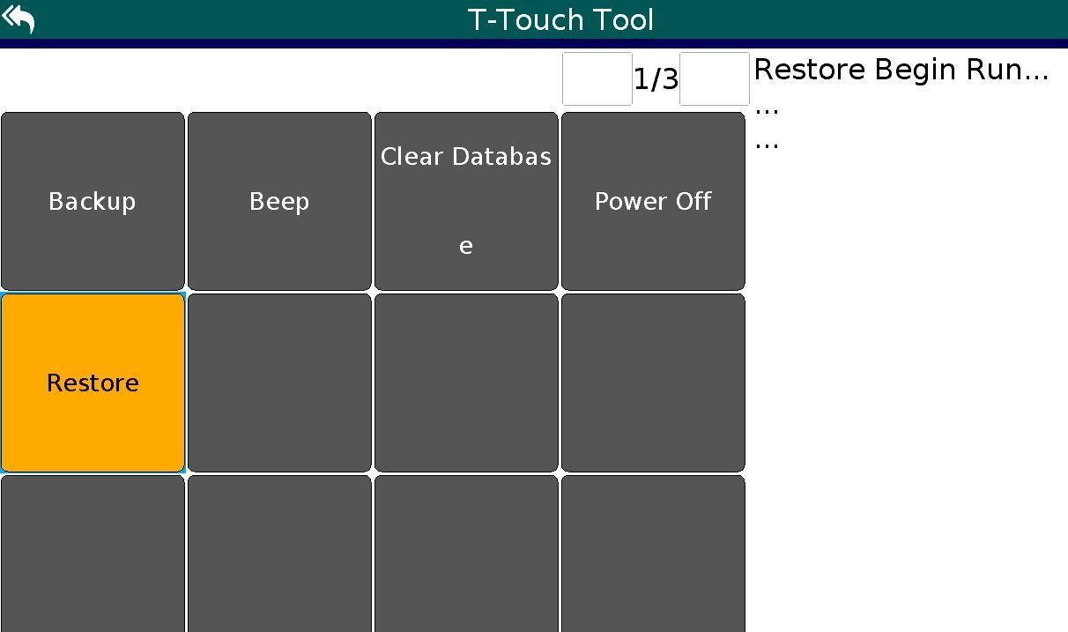

- Нажмите клавишу “Power Off”, когда на дисплее отобразится сообщение Restore Run Over”  - Весы отключатся и операция по восстановлению базы данных будет завершена. | 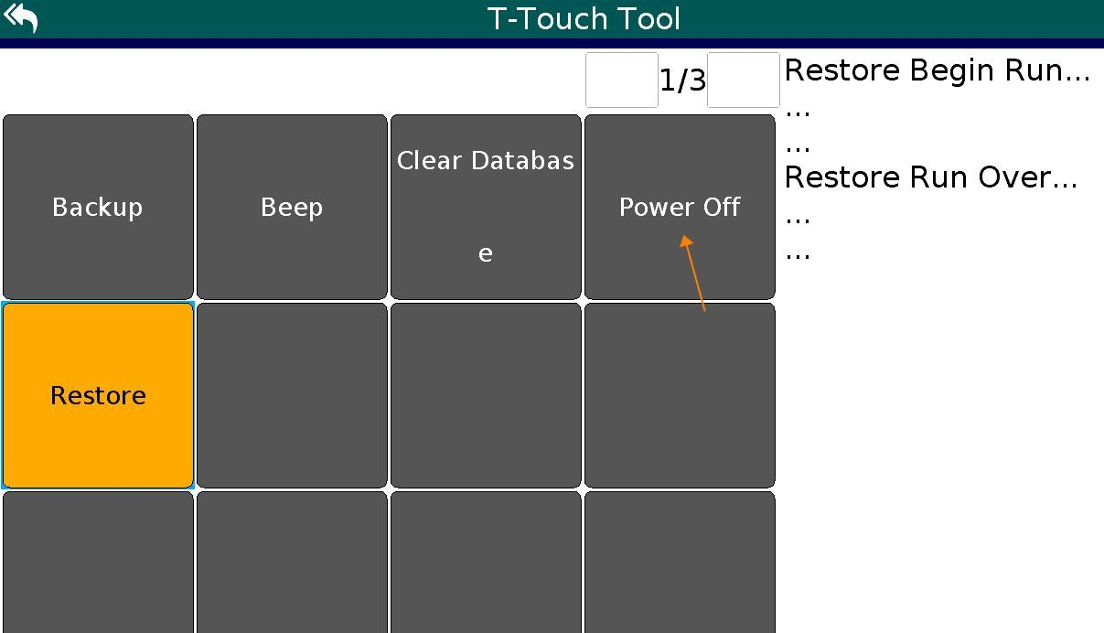

Принудительная печать

Выберите значение вкл. или выкл.

On：Если опция включена, то для печать этикетки будет производиться не в зависимости от того, присутствует или отсутствует старая этикетка в принтере.
Off：Если опция выключена, то печать этикетки не будет производиться, если старая этикетка присутствует в принтере.

9. ПОДКЛЮЧЕНИЕ

Основные

Оборудование имеет RJ45, RJ11, USB, RS232, Wi-Fi интерфейсы для удовлетворения различных коммуникационных потребностей.

ТИП | ПОДКЛЮЧЕНИЕ | СКОРОСТЬ | ДИСТАНЦИЯ | ОБОРУДОВАНИЕ
RS-232C | DB 9Pin Connector  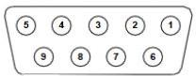 | 115200bps | Максимум 15м | Компьютер, принтер
Ethernet | RJ-45 Connector  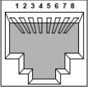 | 100Mbps (100 Base-T) | Максимум 100м | Компьютер, роутер, весы
Wireless | Wi-Fi | 150Mbps IEEE 802.11n | Максимум 50м | Компьютер, роутер, весы
Cash Drawer | RJ-11 Connector  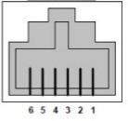 | 100Mbps (100 Base-T) | Максимум 100м | Денежный ящик
USB | USB A-Type Connector | 115200bps | Максимум 15м | Внешний USB-накопитель, Мышь, Клавиатура, Сканер штрих-кодов

RS232 соединение

Технические характеристики:

Подключение > Com1 или Com2

Настройки для RS-232 |  | Описание
Мод | Off / Print / Continue/ | Используется для установки режима работы
 | ASK | Выкл.: Com-порт выключен
 |  | Печать: используется для выбора принтера (зарезервированная функция)
 |  | Продолжить: используется для настройки на продолжение вывода данных взвешивания
 |  | ASK: Командный режим ПК.
 |  | T: Операция с тарой
 |  | Z: Операция с нулем
 |  | W: Получить данные о взвешивании
Скорость передачи данных | 600 ~115200 | Используется для настройки скорости передачи в бодах
Данные в битах | 6,7,8 | Используется для настройки битов данных
Стоповые биты | 1 or 2 | Используется для настройки стоповых битов

RS-232 (разъем типа DB9)

Pin 2 | RXD | Вход | Получение данных
Pin 3 | TXD | Выход | Передача данных
Pin 5 | GND | ― | Заземляющий сигнал

9:
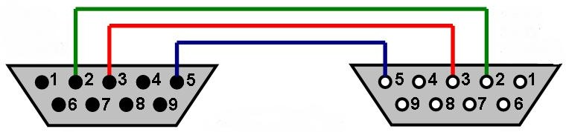
Штекерный разъем DB 9 к весам Гнездовой разъем DB 9 к ПК

Примечание: если передача данных не происходит, поменять местами один из разъемов «Контакт 2» и «Контакт 3».

Непрерывный вывод данных взвешивания (Continues mode)
ЗАГОЛОВОК 1: ST=СТАБИЛЬНЫ， US=НЕСТАБИЛЬНЫЙ ЗАГОЛОВОК 2: NT=НЕТТО， GS=БРУТТО ЕДИНИЦА ВЗВЕШИВАНИЯ: КГ
Стабильная передача данных

-/
-HEADER2-
-WEIGHT UNIT-
LF
CR
g
k
S
G
，
T
S

-HEADER1

Нестабильная передача данных
-WEIGHT DATA-
TERMINATOR

-/
-HEADER2-
-WEIGHT UNIT-
LF
CR
g
k
S
G
，
S
U

-HEADER1

Передача данных брутто
-WEIGHT DATA-
TERMINATOR

-/
-HEADER2-
-WEIGHT UNIT-
LF
CR
g
k
S
G
，
T
S

-HEADER1

Передача данных тары (вес-нетто)
-WEIGHT DATA-
TERMINATOR

-/
-HEADER2-
-WEIGHT UNIT-
LF
CR
g
k
T
N
，
T
S

-HEADER1

Передача данных нестабильной тары
-WEIGHT DATA-
TERMINATOR

U | S | ， | N | T | -/ |  |  |  |  |  |  |  | k | g | CR | LF
 |  |  | -HEADER2- |  | -WEIGHT UNIT-

-HEADER1
-WEIGHT DATA-
TERMINATOR

Подключение Ethernet

Прямое проводное подключение Ethernet

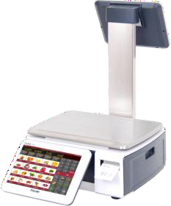
Прямое подключение

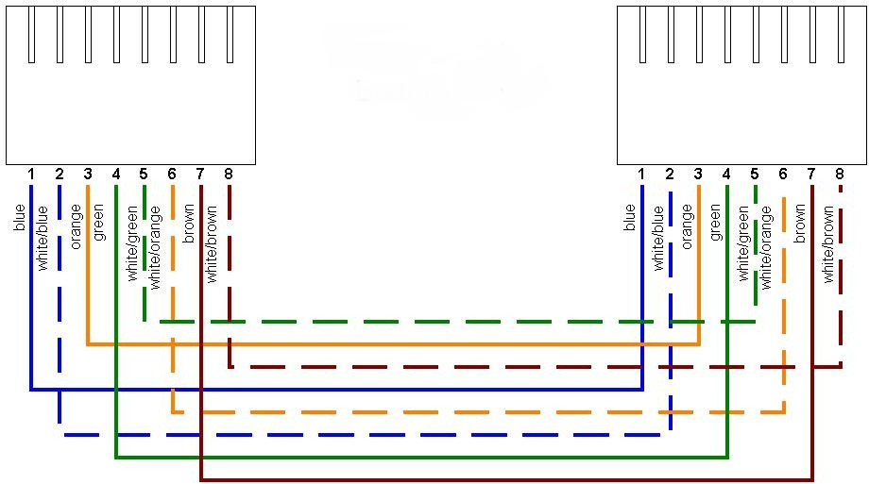

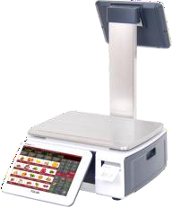
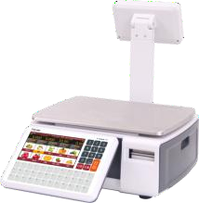
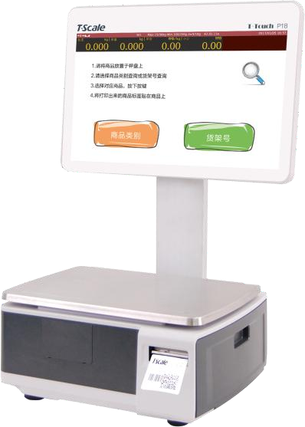
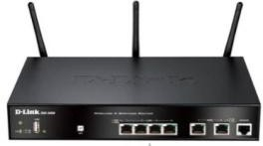
Подключение через сетевое оборудование

Настройки, необходимые для сетевого интерфейса Ethernet с прикладным ПО ПК.
Настройки для опции Ethernet |  | Примечания
Тип подключения | DHCP/настройки | Используется для настройки DHCP / или ручных настроек
IP адрес | 192.168.010.100 | Локальный IP — разбит на 4 группы, каждая группа по 3 цифры. Значение не должно превышать 255
Маска подсети | 255.255.255.0 | Используется для настройки маски подсети. Подсеть используется для разделения сети на небольшие, более эффективные подсети.
Шлюз | 192.168.010.001 | Используется для ввода адреса шлюза по умолчанию
DNS | 192.168.010.002 | Используется для ввода адреса DNS сервера

Действия по подключению:

- Вставьте один конец сетевого кабеля в сетевой порт RJ45 в нижней части весов и подключите весы по проводной сети;

- Войдите в сервисное меню настроек и выберите пункт “настройки”

- Выберите пункт "Интерфейсы" и нажмите "eth0";

ВНИМЕНИЕ! Начиная с прошивки весов А3.00+ - если весы подключены по WiFi – подключение по LAN будет недоступно, также и наоборот, если весы подключены по LAN – подключение по WiFi будет недоступно.

- Проверьте DHCP (IP адрес будет получен автоматически);

При подключении к сети IP адрес весов будет автоматически отображаться в верней строке информации.

WiFi подключение

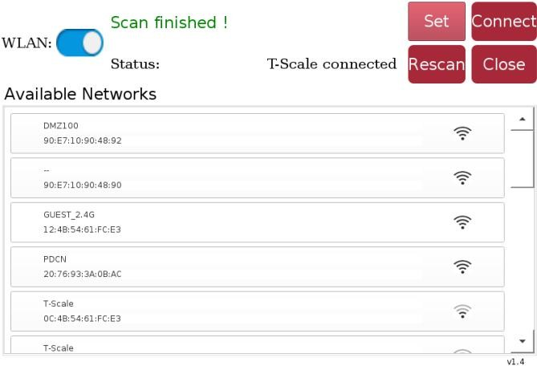

Настройки WiFi |  | Описание
 | Вкл/выкл | Используется для включения/выключения WiFi модуля
Set | Подключение DHCP/настройки | Используется для настройки DHCP / или ручных настроек
IP адрес | 192.168.010.100 | Локальный IP — разбит на 4 группы, каждая группа по 3 цифры. Значение не должно превышать 255
Маска | 255.255.255.0 | Используется для настройки маски подсети. Подсеть используется для разделения сети на небольшие, более эффективные подсети во избежание чрезмерной скорости перекрытия пакетов Ethernet в большой сети
Шлюз | 192.168.010.001 | Используется для ввода адреса шлюза по умолчанию в соответствии с требованиями сети

DNS | 192.168.010.002 | Используется для ввода исходного DNS в соответствии с требованиями сети
MAC | Генерируется автоматически, его нельзя изменить
Rescan | Обновить список сетей | Используется для обновления списка доступных WiFi сетей
Connect | Подключитесь к скрытой беспроводной сети, введите SSID и пароль, нажмите кнопку ОК для подтверждения, можно настроить скрытие или доступные, “забыть” означает отключить текущую сеть.
Close | Используется для закрытия настроек WiFi сети
Status | Проверить текущее подключение к сети

Операция по беспроводному подключению к сети:

1. Зайдите в сервисное меню, и выберите настройки;
2. Нажмите "интерфейсы"> "wlan0";
3.Переключите WiFi модуль в следующее положение: ;
4.На дисплее отобразятся доступные сети; | 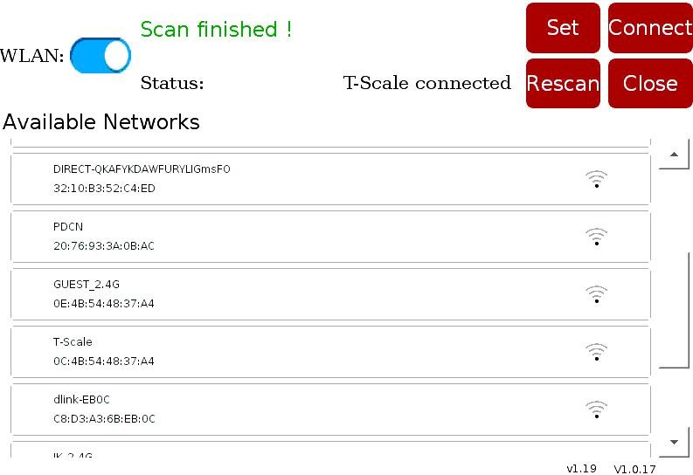

5.Выберите нужную WiFi сеть и при необходимости введите пароль; | 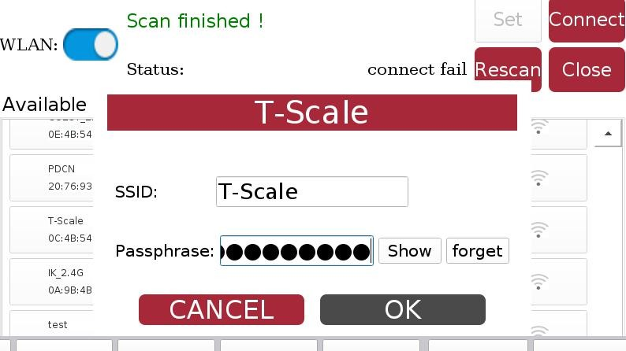
6.Нажмите OK для подтверждения пароля;

IP адрес весов автоматически отобразится в левой части информационной строки, указывая, что весы подключились к сети
7.Если вы хотите подключиться к другой доступной сети необходимо отключиться от существующей сети и нажать клавишу “забыть”, согласиться с действиями в сплывающем окне | 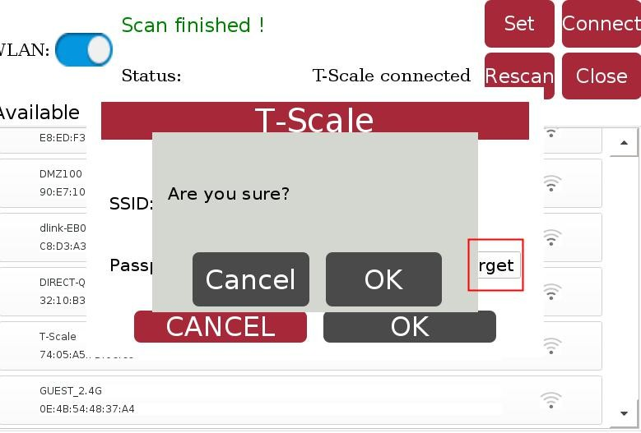
8. После нажатия клавиши OK, выбранная сеть будет отображаться как disconnected. И теперь вы можете подключиться к любой другой сети | 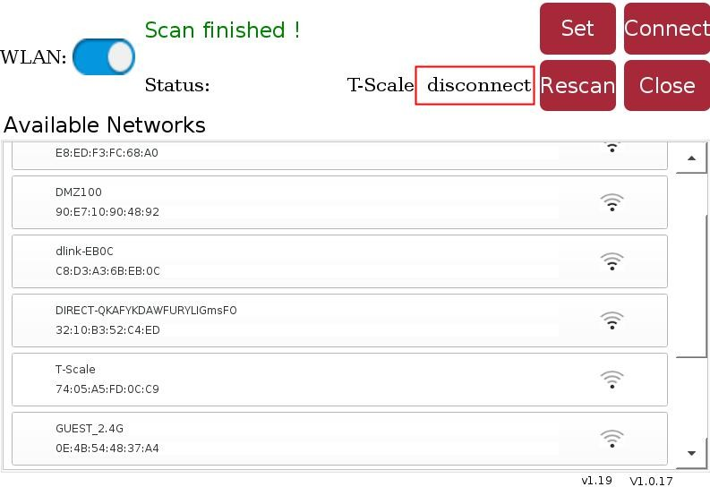

Подключение к скрытой WiFi сети

1. Нажмите клавишу “Connect”, появится всплывающее окно | 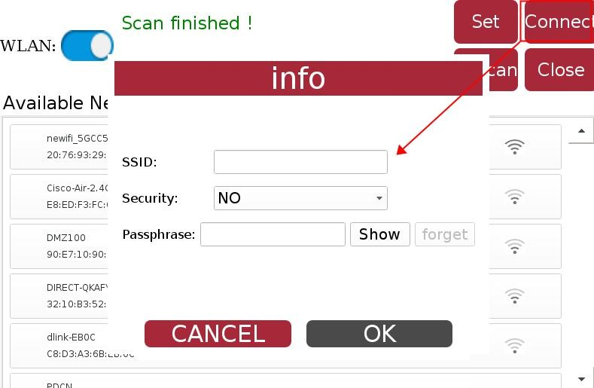
- Введите название сети в поле SSID  - Выберите настройки защиты  NO предназначен для обычной скрытой сети  802.1xEAP для скрытой корпоративной беспроводной сети  В настоящее время поддерживается только протокол 802.1xEAP | 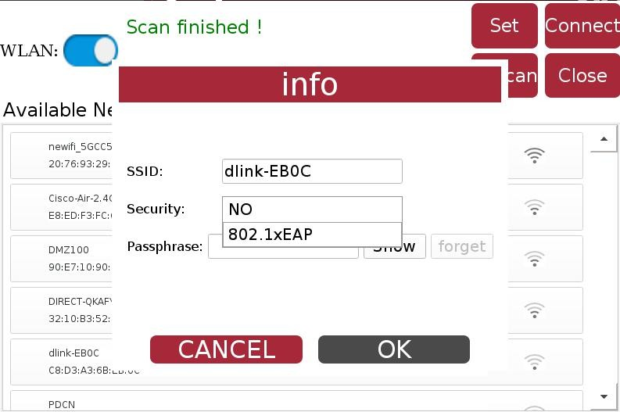
4. Если выбрать 802.1xEAP, EAP и phase2 появятся автоматически, для подключения потребуется идентификатор и кодовое слово  Identity: должен быть настроен также, как и роутер  Passphrase: Введите пароль в соответствии с настройками сети, вы можете его скрыть или отобразить | 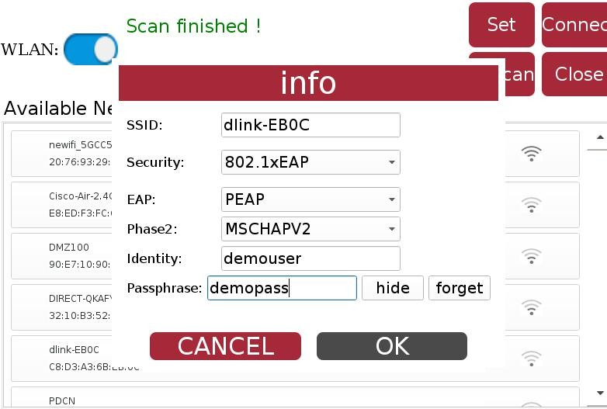

5. Нажмите ОК и статус подключения отобразится на дисплее “ Xxxx connected”.  IP адрес весов автоматически отобразится в левой части информационной строки, указывая, что весы подключились к сети | 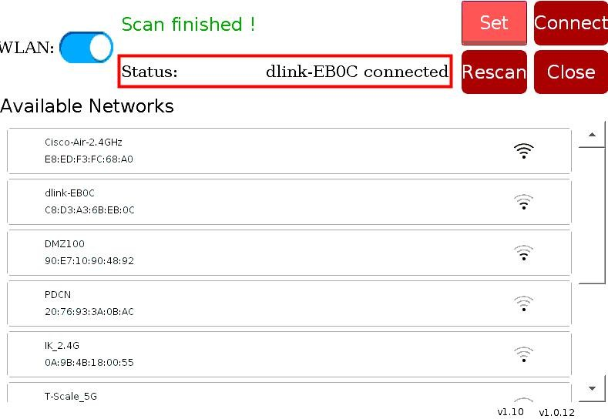
6. Если вы хотите подключиться к другой доступной сети необходимо отключиться от существующей сети и нажать клавишу “забыть”, согласиться с действиями в сплывающем окне | 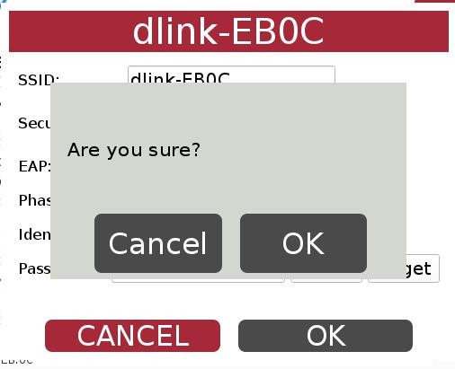
7. После нажатия клавиши “ОК” для подтверждения выбранная сеть будет отображаться отключенной. Теперь вы можете начать подключать новую доступную сеть.

10. Калибровка

Позволяет произвести калибровку с помощью различных методов для использования весов в различной
окружающей среде.

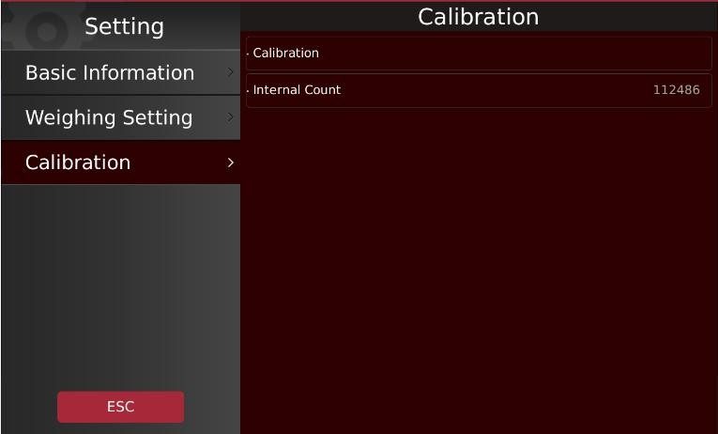
Нажать клавишу чтобы произвести настройку параметров. Для доступа к настройке параметров потребуется ввод пароля. Пароль по умолчанию — 999999999

Шаг | Описание
Калибровка.  Нажать клавишу «Старт».  1) Освободите платформу весов. Не допускайте вибрации весов. Не дотрагивайтесь до платформы весов во время калибровки (Снять товары с платформы, если таковые имеются) | 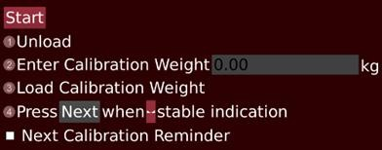
Нажать клавишу «Далее».  2) Ввести калибровочный вес (Нажать в поле значения веса, чтобы ввести тестовое значение веса.  Рекомендуется использовать как минимум 1/3 от предела взвешивания весов) | 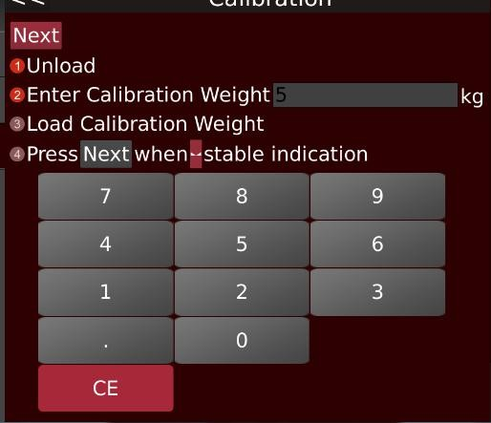

Нажать клавишу «Далее».  3) Загрузить вес для калибровки (Поместить тестовый вес на платформу) | 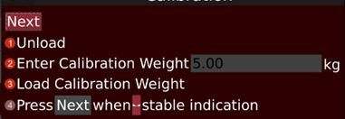
Нажать клавишу «Далее».  4) Нажать клавишу «Далее». (Калибровка завершена)  Нажать клавишу «Конец», чтобы закрыть окно.  Если на дисплее отображается сообщение о неуспешной калибровке, нажать клавишу «Старт» еще раз, чтобы продолжить. | 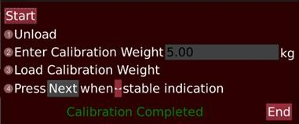
Калибровка > Напоминание о следующей калибровке | Используется для настройки напоминания о калибровке.  После завершения калибровки возможно ввести дату следующей калибровки..  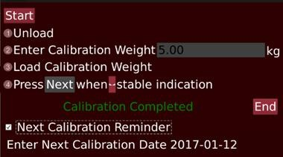  Ввести дату следующей калибровки в соответствии с необходимой частотой проведения. После ввода даты весы будут показывать всплывающее окно напоминания при каждом включении весов.

11. Устранение неполадок

В следующей таблице перечислены наиболее распространенные проблемы, а также их решения, которые помогут вам их устранить

Проблема | Возможная причина | Общее решение
Не включаются весы | Питание от сети отключено.  Источник питания не подключен.  Неисправен источник питания.  Внутренняя батарея не заряжена.  Дисплей выключен. | Проверить, что питание подключено, что дисплей исправный (если при включении весы издают звуковой сигнал, но на дисплее черная картинка, - проблема не в питании, а скорее всего в дисплее).  Убедитесь, что напряжение, подаваемое на весы, соответствует меткам источника питания на модуле питания  или на весах.
Индикатор веса нестабилен | Сильные воздушные потоки.  Нагрузочная платформа соприкасается с посторонними материалами или неправильно установлена.  Взвешиваемый товар находится в движении на платформе.  Вибрации от стола.  Резкое изменение температуры.  Неисправен источник питания / аккумулятор | Убедитесь, что весы находятся в приемлемом для работы месте и на устойчивом столе / поверхности.  Убедитесь, что источник питания правильно настроен для весов.
Неверное значение веса | Ошибка калибровки.  Калибровка весов была проведена с неточным весом. Весы выставлены не по уровню.  Под платформой и весами имеются посторонние предметы.  Нагрузочная платформа неправильно установлена.  Значение g-фактора выставлены неправильно. | Повторите калибровку, обратите внимание на используемый тестовый вес, стабильность весов и требуемую единицу взвешивания.  Проверьте, правильно ли установлен поддон.  Убедитесь, что он установлен в приемлемом месте.
Нет значения веса | Тензодатчик или шлейф поврежден.  Плата АЦП повреждена | Проверьте наличие любых предметов под платформой или тензодатчиком, и проверьте установку платформы. Произвести повторную калибровку с максимально-идеальным весом.

Нажатия на тач происходят некорректно | Сбились корректировки тача.  Задняя крышка дисплея затянута слишком сильно | Необходимо произвести корректировку тач скрина в настройках весов.  Ослабить винты вдоль всей задней крышки.
Зависание весов | Ошибка программного обеспечения. | Зажмите кнопку включения/выключения на 6 секунд для перезагрузки весов.  Отключите зарядное устройство или питание и подключите заново
Дисплей черный, но сами весы работают | Весы находятся в режиме простоя  Весы зависли | Нажмите кнопку включения/выключения для возврата в рабочий режим весов  Зажмите кнопку включения/выключения для перезагрузки весов
Не удается включить питание после обновления программного обеспечения | Весы зависли  Обновление программного обеспечения выполнено ошибочно. | Повторите процесс обновления программного обеспечения.  Установите предыдущую версию ПО.  Произведите переустановку операционной системы с последующим обновление программного обеспечения.
Не печатает | Формат печати не задан  Произошло налипание этикетки на фото датчике, либо внутри принтера. | Задайте формат печати в настройках весов.  Проверьте механизм принтера, убедитесь в отсутствии этикетки на фото-элементах.

11.1. Коды ошибок

--ol-- | Перегруз | Уберите вес с платформы.  Произвести калибровку весов.
--Ul-- | Недогруз | Минусовой вес, проверить правильность установки платформы, при необходимости произвести калибровку
Err 4 | Ошибка установки нуля | Диапазон установки нуля превышен (максимальное значение 4%)  Убедитесь, что платформа пуста

12. Технические характеристики

Основные характеристики

Name | Description
Дисплей | Дисплей оператора 10” TFT , дисплей покупателя 10”
Разрешение дисплея | 10”: 1280 x 800, 7”:
Процессор | ARM CORTEX A17
Операционная система | Linux
Память | 2ГБ оперативная и 16ГБ NAND flash
Размер нагрузочной платформы | 385x280мм
Класс точности | Class III
Режим диапазона | Один интервал или двойной интервал
Число поверочных делений | ≤ 3000 или 2 x 3000
Максимальный вес | От 6 кг до 30 кг
Минимальный вес | 20e
Дискрета измерений | ≥ 1g
Максимальная тара | ≤ -Max
Нарицательное напряжение | 5 VDC
Минимальное  сопротивление датчика  нагрузки | 87,5 Ом для одного интервала, 350 Ом для двойного предела
Сеть электропитания | 100 ~ 240 В перем. тока, 50/60 Гц
Рабочая температура | 0°C до 40°C для одного интервала; 5°C до 35°C для двойного интервала
Тензодатчик | L6D C3 (Zemic)

  - Технические характеристики принтера

Name | Description
Метод печати | Прямая термопечать
Скорость печати | 100 мм/с
Ресурс термоголовки | 100 км
Рулон с этикеткой | Максимальный наружный диаметр рулона: 100мм  Внутренний диаметр рулона: 40мм  Максимальная ширина этикетки: 60мм
Область печати на этикетке | 54 x 120мм (Максимальная ширина и высота)
Разрешение печати | 8точек/мм
Тип печати | Графика, логотип, большие/маленькие буквы,  различные шрифты и размеры, штрих-коды EAN, QRкоды
Основа этикетки | Масса: 70~85 г/м2  Толщина: от 0,06 до 0,09 мм  Непрозрачность: Мин. 85%  Глянец: Мин. 65%
Основа бумаги | Масса: 67 г/м2  Толщина: от 55 до 65 микрон  Непрозрачность: Мин. 43%

Общие габаритные размеры

KS 4010 18”

Модификация весов самообслуживания с дисплеем 18”
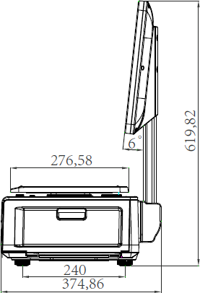
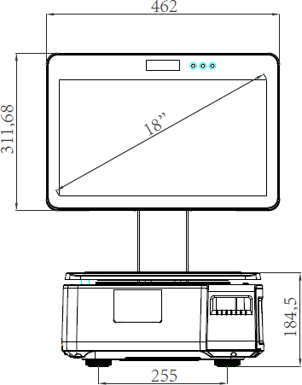

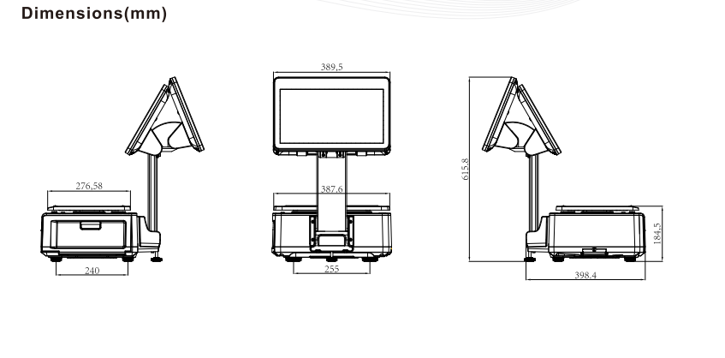
Модификация весов самообслуживания с дисплеем 15” ( или 15”/15” )

Модификация прилавочных весов с дисплеем 10”/7”

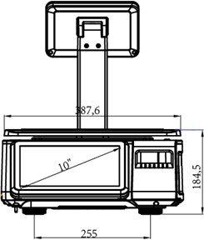
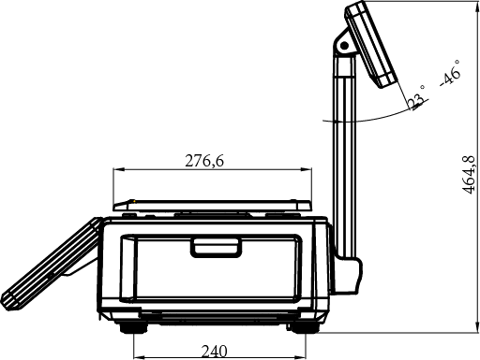

Модификация прилавочных весов KS 4010 Light

